建设工程图纸全过程管理操作手册

- 施工图审查

1.1 建设单位操作流程

1.1.1项目申办
第1步：省统一身份认证帐号注册及实名认证：
  - 注册省统一身份认证帐号(企业的项目要注册法人账号，私人的项目注册个人账号；如果已经注册过，不需要重新注册)，没有的进入广东政务服务网注册➥。
  - 帐号实名认证至四级（注册省统一身份认证账号后在广东政务服务网登录，点击右上角姓名再选“个人中心”可查看账号安全等级），推荐粤省事小程序实名核验(已经是四级或五级的无需再核验)，帮助说明
第2步：准备发改委项目统一代码，如果没有先进入广东省投资项目在线审批监管平台申请➥
第3步：完成上以步骤后即可以登录系统申办业务。
点击新建工程
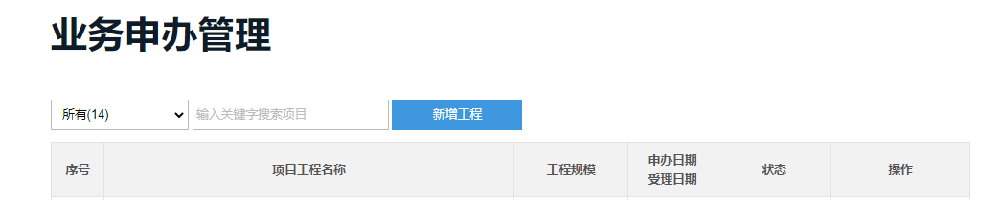

选择审查类别，输入项目代码进行验证
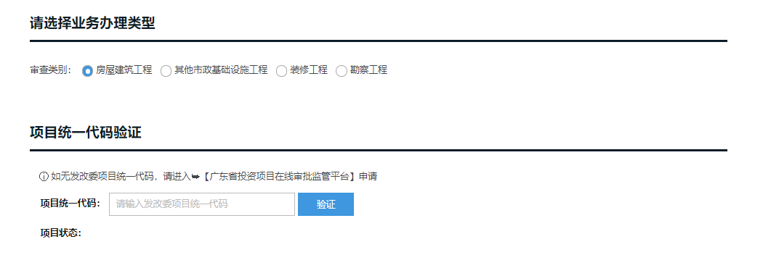
填写对应工程信息，对应设计单位信息，上传对应工程资料，推送至勘察设计单位
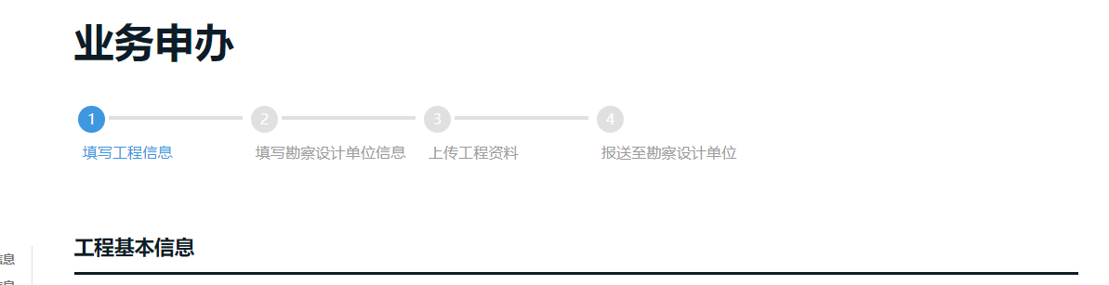

1.1.2设计单位图纸上传完毕后
进行提交审查操作，检查对应工程信息，进行提交审图。
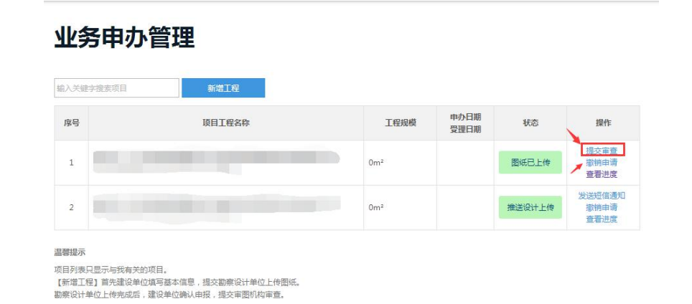
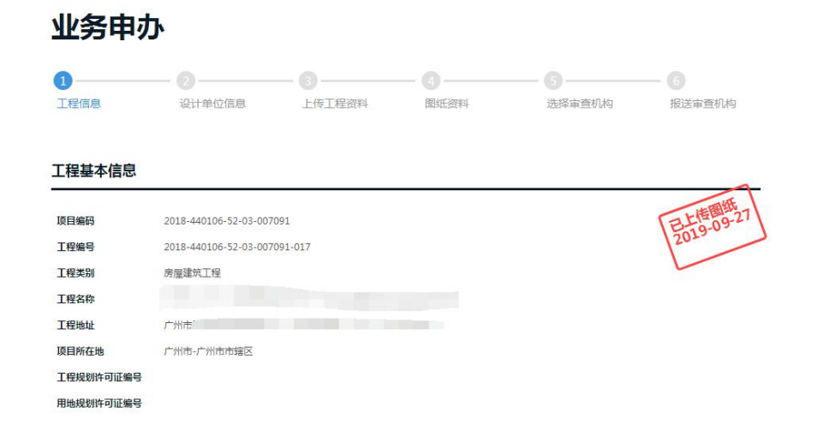

1.2 设计单位操作流程

1.2.1资料填写及图纸上传
第1步：省统一身份认证帐号注册及实名认证：
  - 注册单位和个人的省统一身份认证帐号(如果已经注册过，不需要重新注册)，没有的进入广东政务服务网注册➥。
  - 个人帐号实名认证至四级，推荐粤省事小程序实名核验(已经是四级或五级的无需再核验)，帮助说明
  - 以单位帐号登录，进入【帐户管理】-【我的经办人】添加经办人。 进入处理➥ 操作说明➥
第2步：帐号绑定：省统一身份认证个人帐号用账号密码方式登录(注意请选择经办企业进入)， 初次登录如果手机号及单位证件号码和建设单位填写的一致，系统会自动绑定，则否要手工绑定建设单位业务申办时填写的本单位经办人的手机号。
第3步：完成以上步骤后，用省统一身份认证帐号可进入系统进行资料的填写、图纸上传和意见回复等业务操作。

设计单位上传图纸，告知项目负责人及注册师进入系统进行确认操作后，经办人进行图纸批量签章（详情看下方：新签章流程流程）
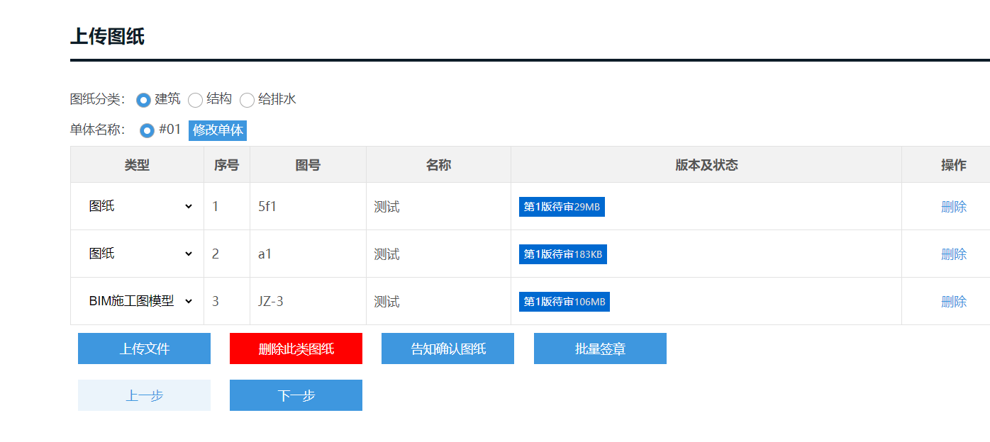

上传完毕提交至建设单位
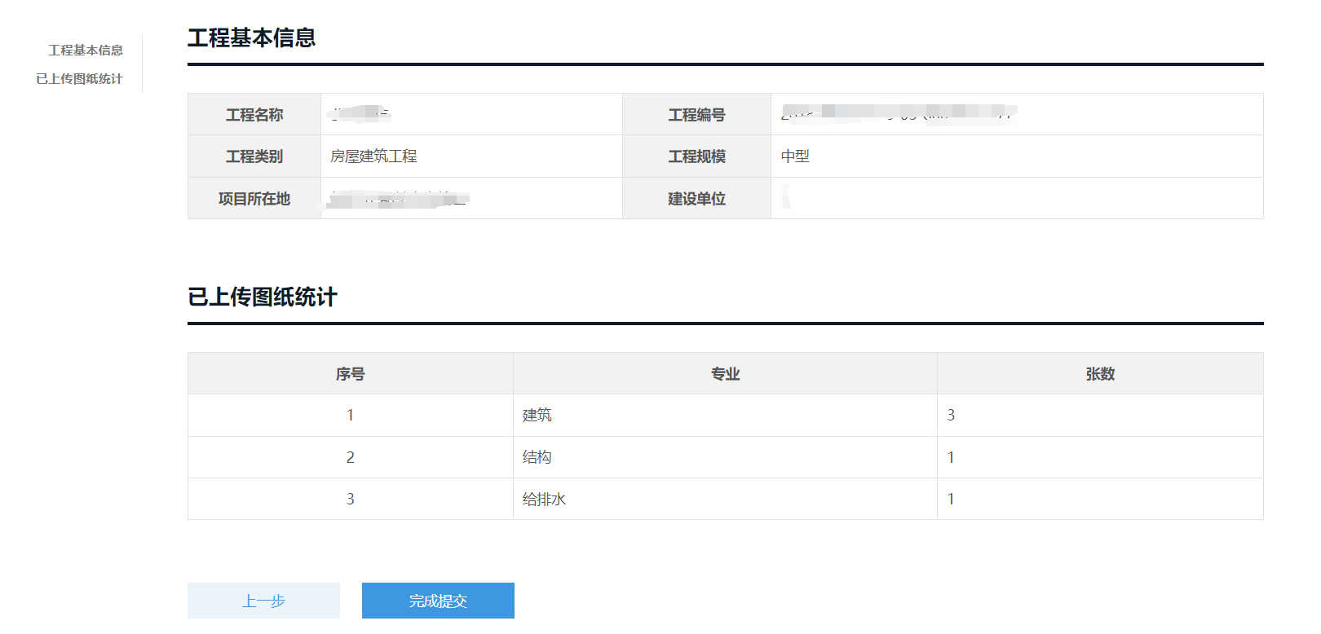

1.2.2意见回复操作
设计单位进入意见告知页面进行回复操作

填写回复内容，进行整改图纸上传操作，重复回复操作，直至最终版结论通过完成回复后，结束流程。
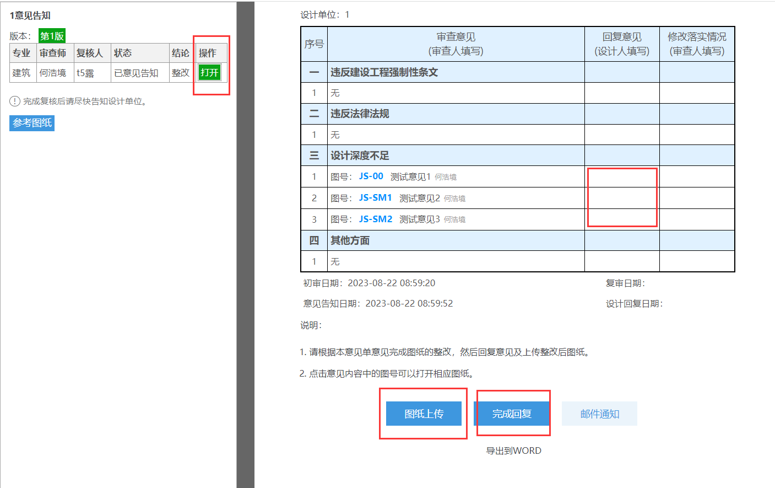

1.2.3 设计单位经办人转办工程操作
- 省统一身份认证账号界面，登录单位账号 注意：法人账号即是单位账号。
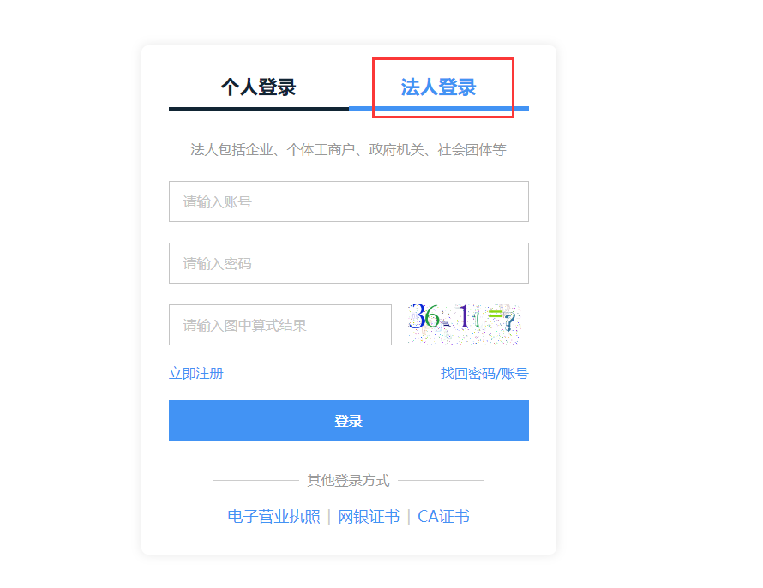
- 登录进入审图系统后，正常会跳转到绑定审图系统内部账号界面，如图
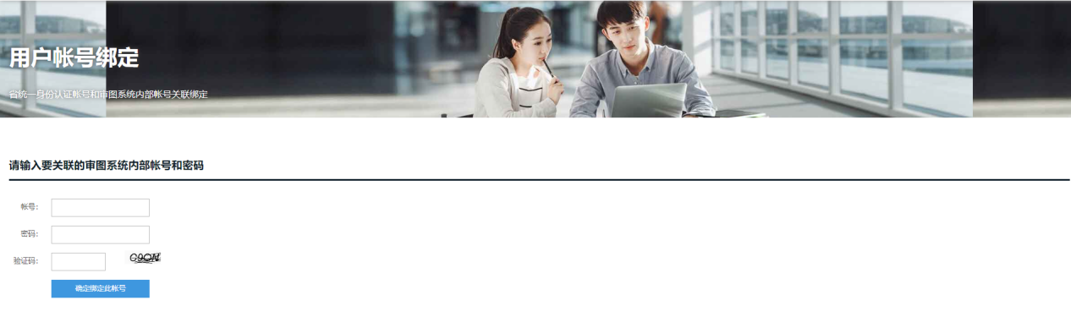

- 界面内，账号密码输入单位社会统一信用代码，账号密码都是社会统一信用代码
（相当于开通单位权限）（如果密码不正确，私聊群内管理员重置密码）
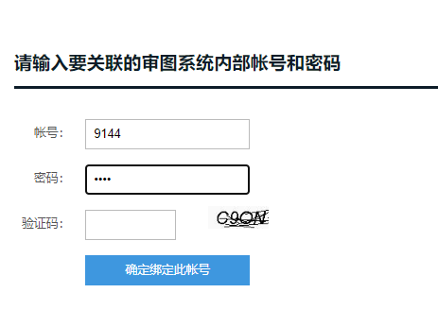
- 输入后，点击确认绑定后，关闭浏览器重新登录单位账号
- 登录进去后，点击右上角四个小方格，去到工程转办页面，就可以进行转办工程操作
（注意：转办操作只有单位权限的账号才可以进入转办，如非单位权限的账号，即会提示无权限操作！）
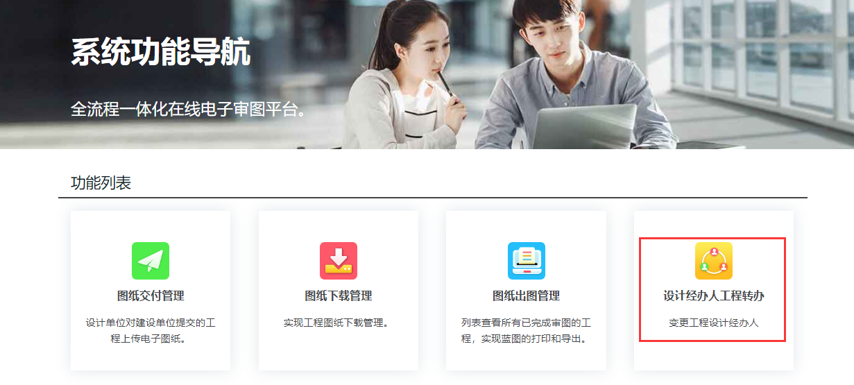

1.3 审图单位操作流程

1.3.1 审图准备工作
第1步：省统一身份认证帐号注册及实名认证：
  - 注册单位和个人的省统一身份认证帐号(如果已经注册过，不需要重新注册)，没有的进入广东政务服务网注册➥。
  - 个人帐号实名认证至四级，推荐粤省事小程序实名核验(已经是四级或五级的无需再核验)，帮助说明
  - 以单位帐号登录，进入【帐户管理】-【我的经办人】添加经办人。 进入处理➥ 操作说明➥
第2步：审图系统帐号权限开通申请，通过系统后台管理员激活。进入注册➥
第3步：帐号绑定： 初次登录时，如果登录人的手机号及单位证件号码和申请开通的帐号的一致，系统会自动绑定， 否则用帐号密码方式登录，并绑定申请开通的帐号。
第4步：完成以上步骤后，用省统一身份认证粤省事刷脸登录方式，可进入系统进行受理、任务指派及图纸审查等业务操作

1.3.2 审图经办人操作
对建设单位提交至审图单位工程进行受理操作，检查工程信息内容，确认信息无误可受理工程或信息有问题可退回至建设单位进行补齐补正。
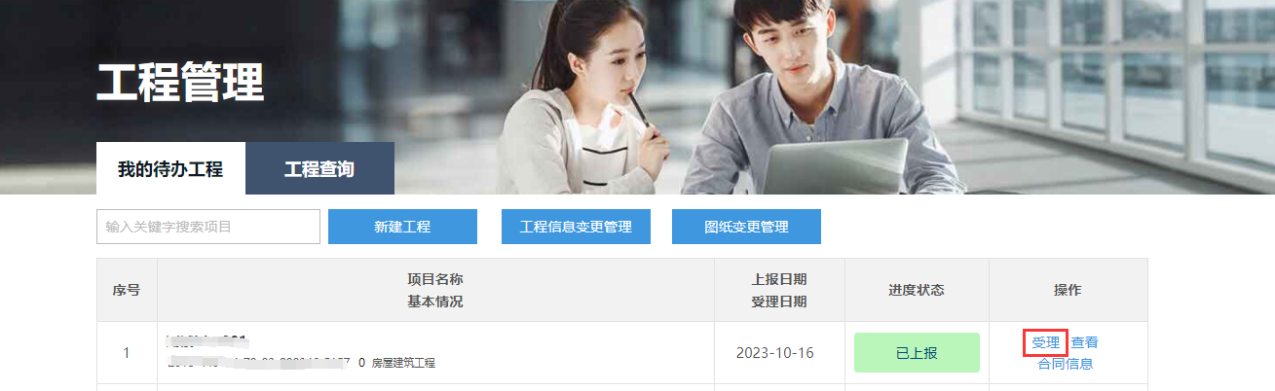
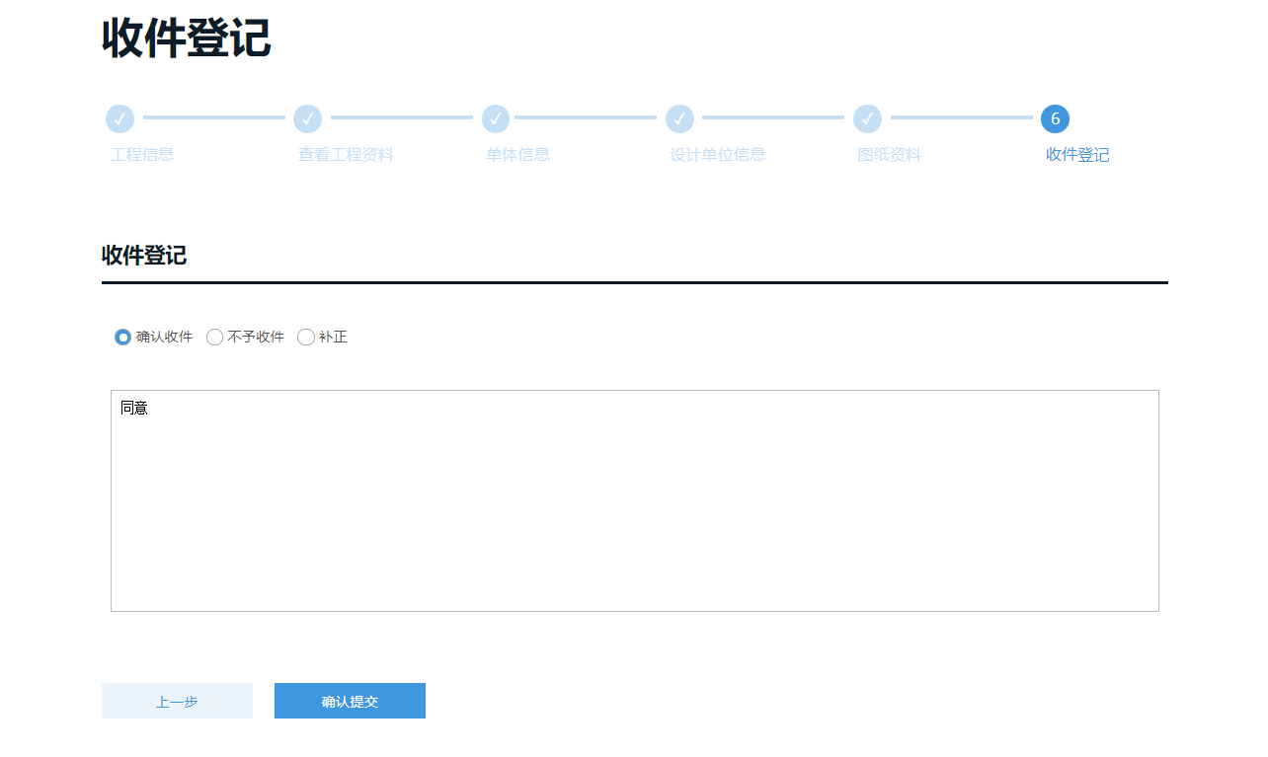
工程受理后，对应工程进行任务指派，指派工程指审查师

当审图复核人完成复核后，可意见告知至设计单位进行回复操作
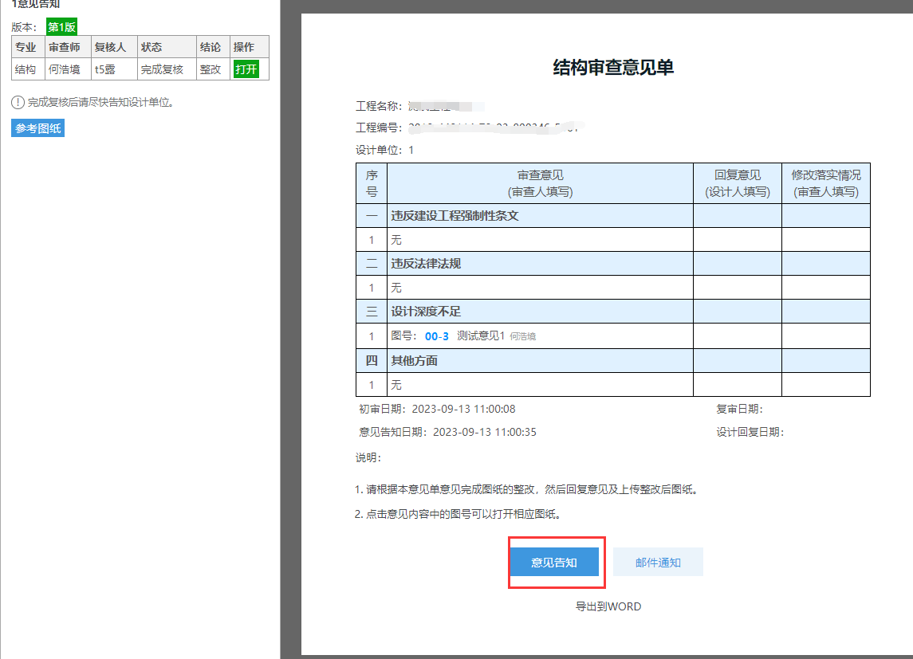

当工程完成审图后，审图单位经办人即可进行合格书、意见告知书、图纸，进行签章操作。
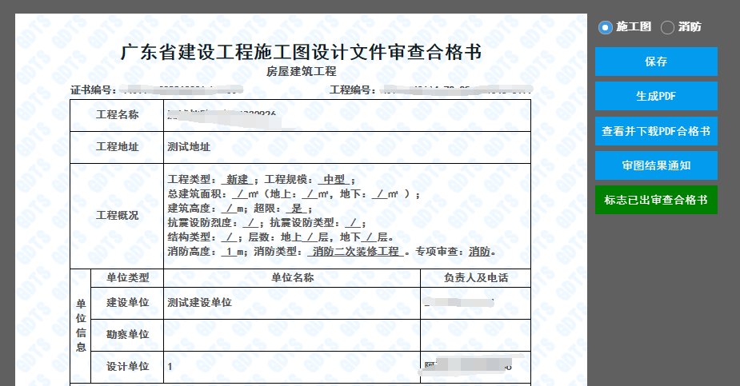

1.3.3 审查师操作
审查师进入系统，点击进入审查，针对对应版本图纸进行打开，进行出示意见操作
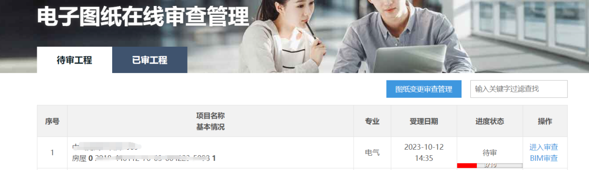

打开对应图纸，检查图纸内容，如有审查意见点击下方水滴，点击图纸对应位置，出示意见，如所有图纸无意见，点击意见单，完成初审。
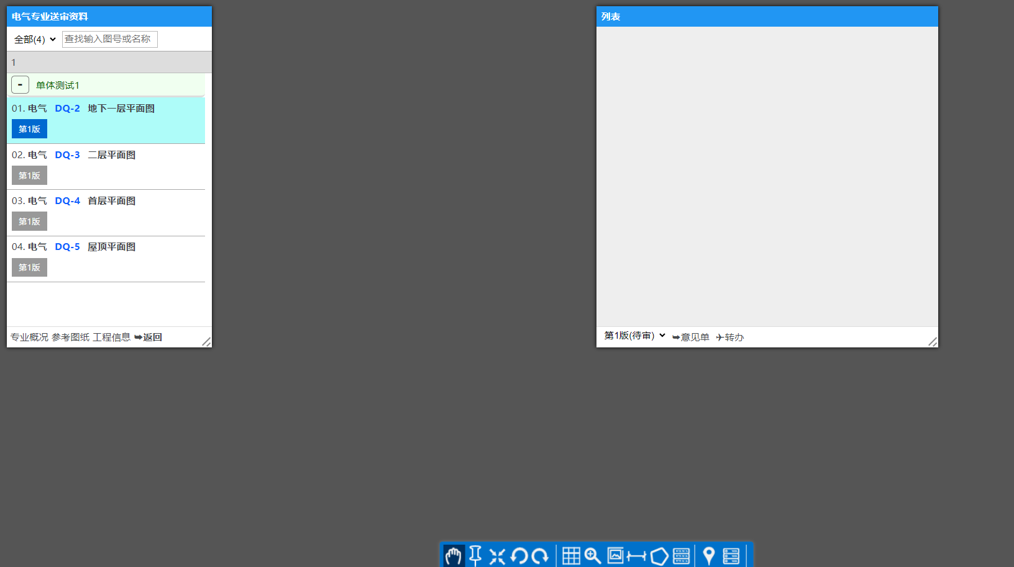
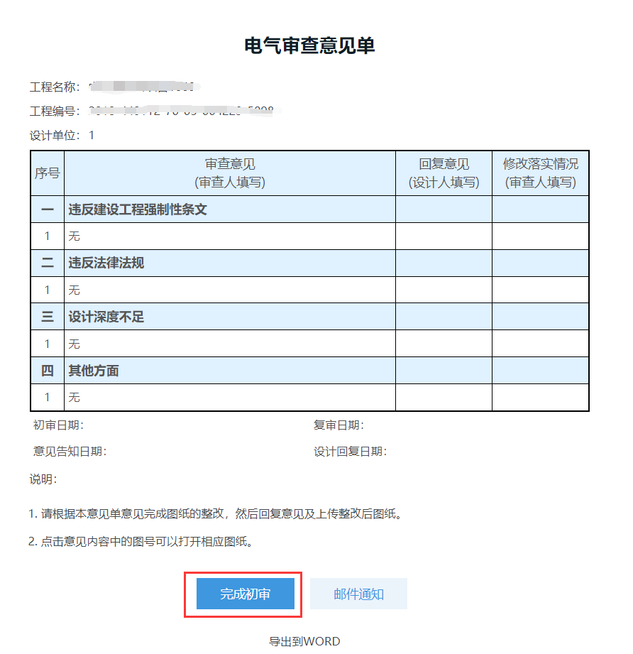

1.3.4 复核人操作
复核人进入系统，点击对应工程，点击对应专业，进入复核，如意见有问题可回退至审查师，无问题即可完成复核
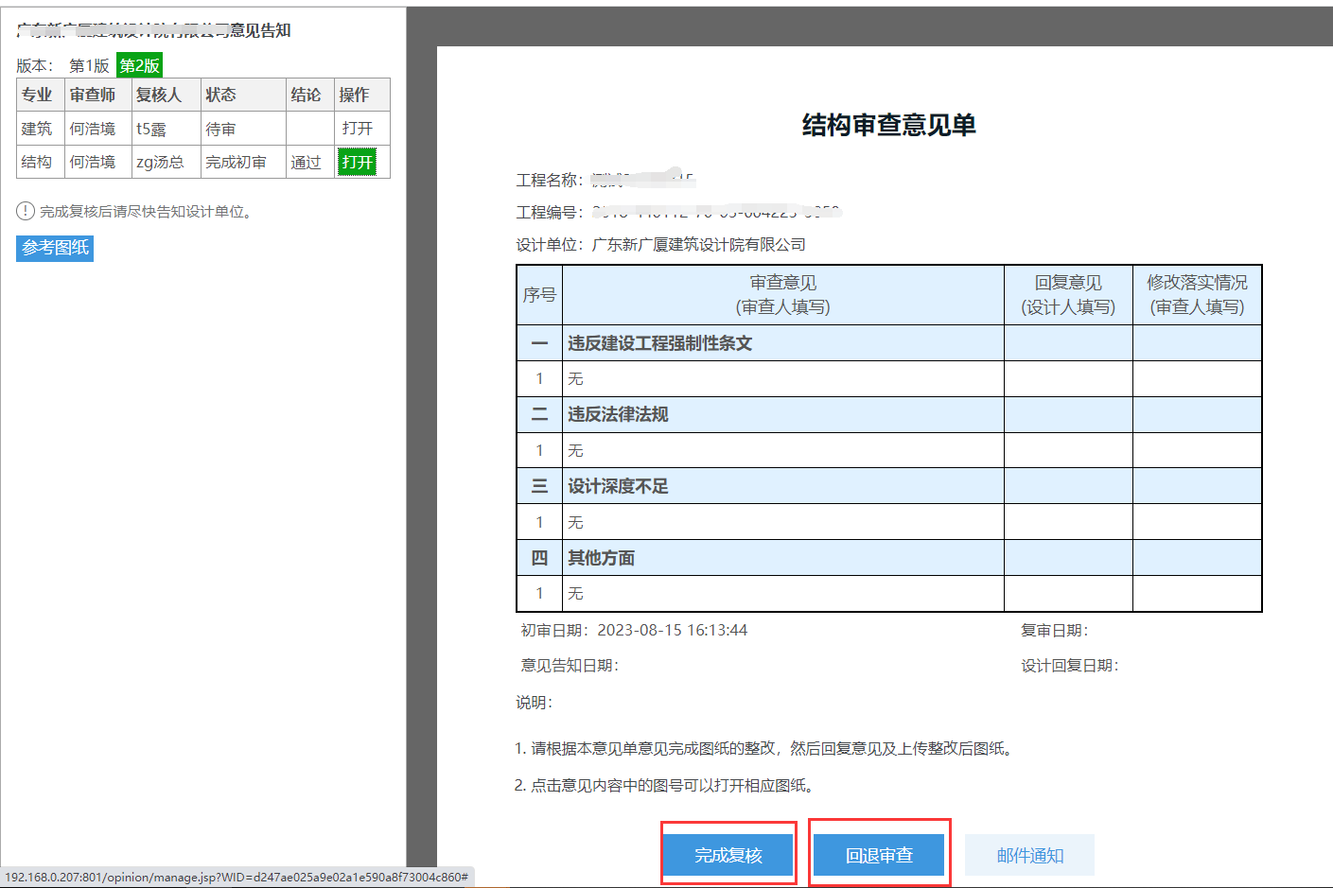

二、施工图变更

2.1 建设单位操作流程
1）建设单位进入施工过程变更，发起变更流程。
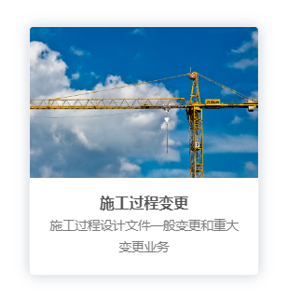

2）选择对应要进行设计变更工程。
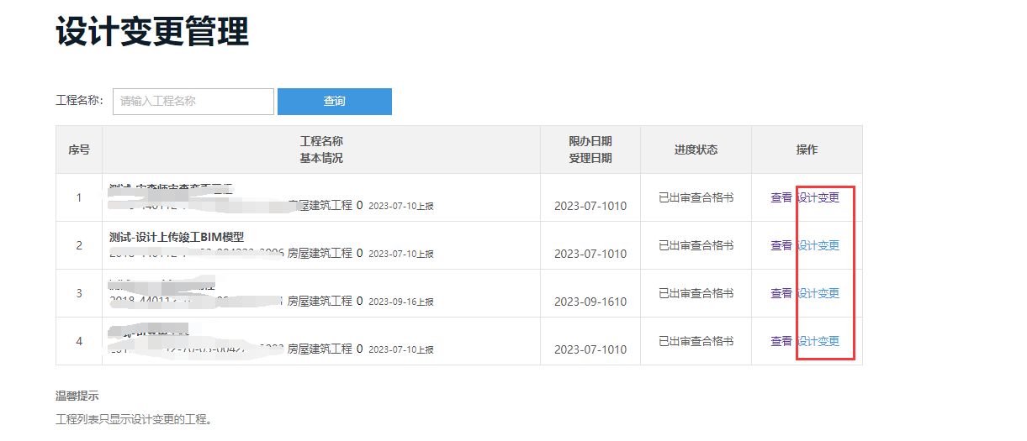

- 填写对应信息，选择对应变更原因，如此次变更涉及变更内容为重大变更则提交至审图单位进行审查，一般变更，上传完毕变更图纸后结束。
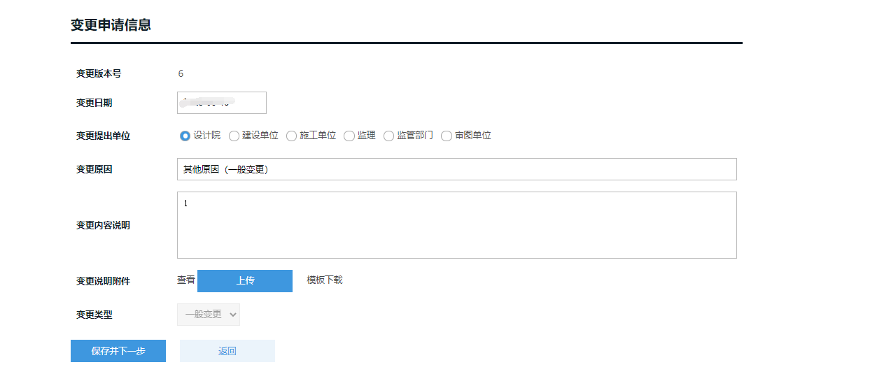
4）勾选对应变更图纸，选择提交至设计单位上传或建设单位自行上传。
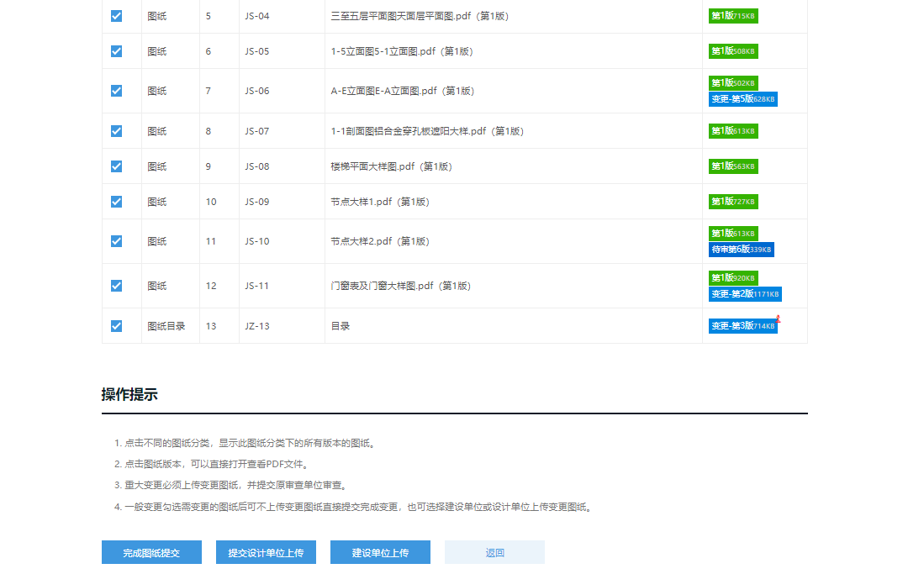

2.2 设计单位操作流程
1）设计单位登录，选择设计单位窗口。
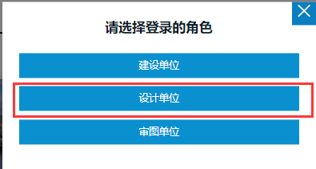
2）进入至图纸变更申请管理后，选择要进行的变更工程，进入变更。

3）对应变更图纸进行上传新版操作，新文件进行上传文件操作，上传完毕后，即可完成上传。
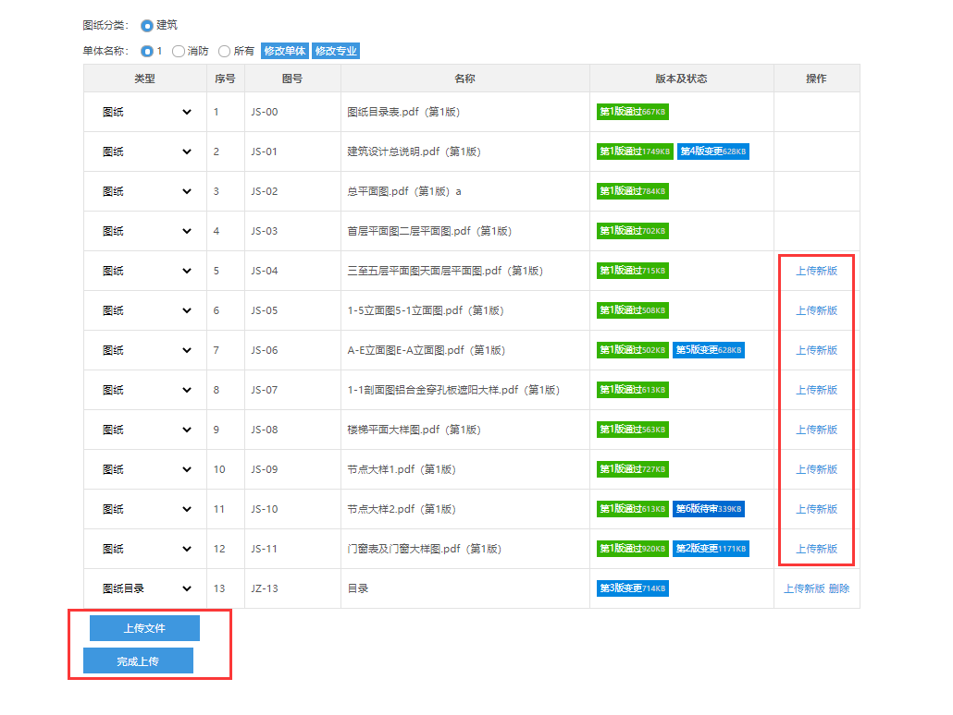

2.3 审图单位操作流程
1）审图单位登录，选择审图单位窗口。

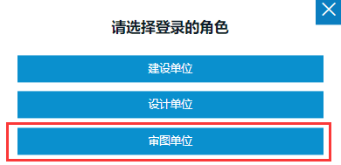

- 进入到图纸变更审查管理，选择对应工程进行受理，检查图纸对应信息，受理提交至审查师

- 审图单位审查师登录系统，进入到图纸变更审查管理，选择进入要进行审查的工程进行图纸审查，出示审查意见，提交复核人，复核人复核后，经办人意见告知至设计单位回复，直至最终版没有意见。
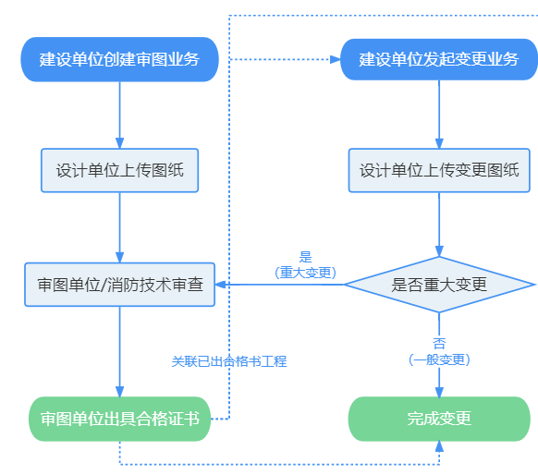
施工过程变更流程图

三、竣工图管理

3.1 竣工图制作及确认
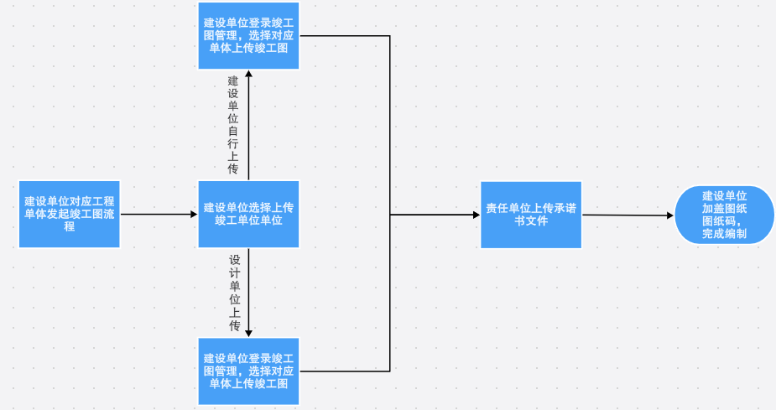

3.1.1 建设单位操作流程

3.1.1.1 竣工图编制
1）登录竣工图管理模块，进入竣工图管理页面
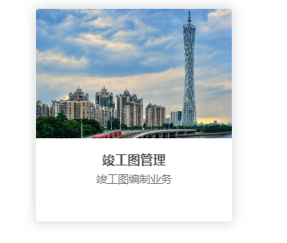
- 填写对应施工单位和监理单位信息保存。
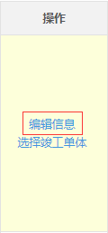
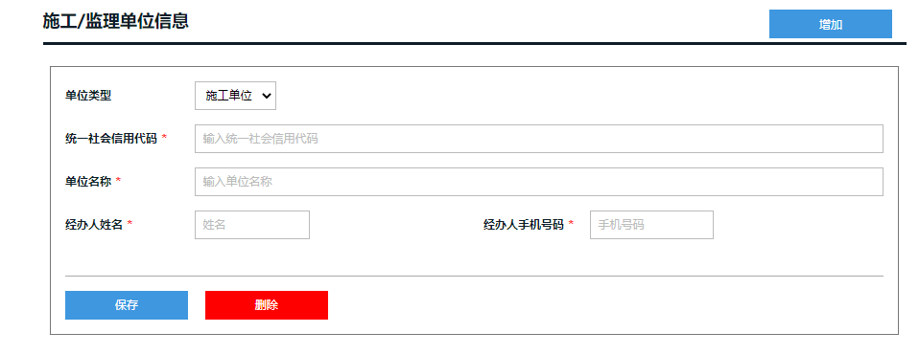
- 选择对应竣工单体，选择对应上传图纸单位，进行竣工图上传确认操作（选择到对应上传图纸后，对应单位登录竣工图管理模块，可以选择对应竣工图单体进行上传图纸操作，选择编辑信息，可以继续编辑对应的施工监理单位信息。）
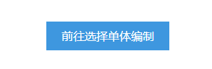

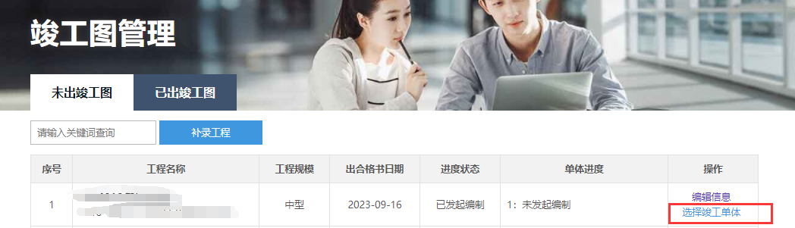
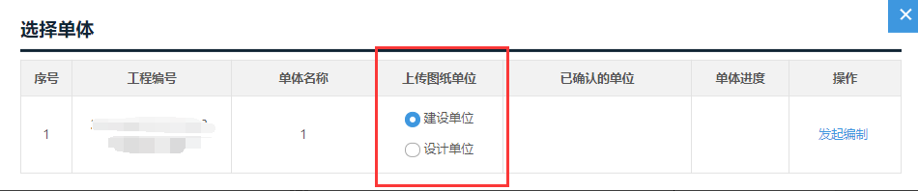

3.1.1.2 上传竣工图操作
上传图纸单位选择“建设单位”则建设单位自行上传，选择单体，可以进行上传操作。

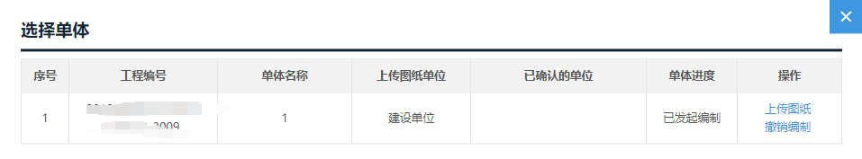
上传竣工图可选择对应图纸进行竣工图单独上传，点击“上传新版”，即针对该图纸单独上传新版操作。（注意：上方设计单位和图纸分类可选择）
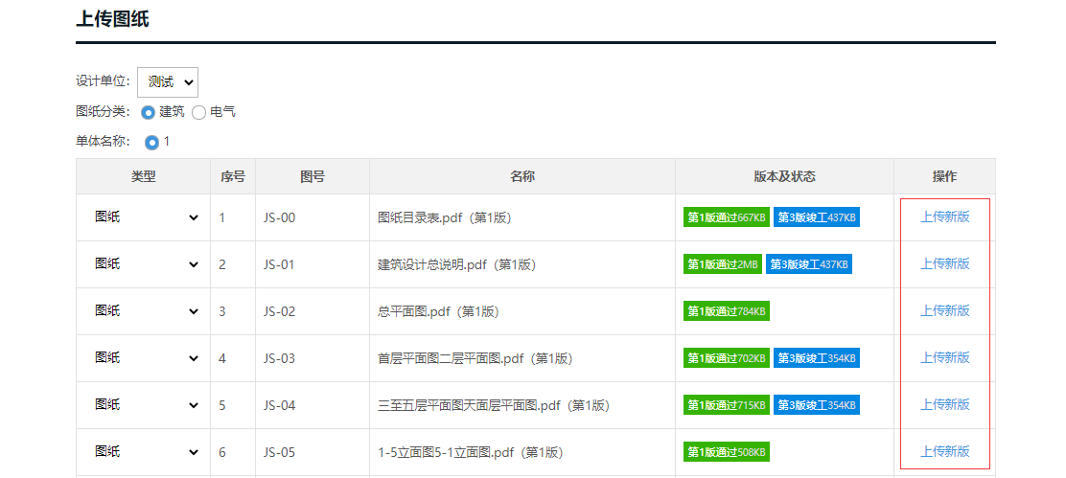

点击“上传文件”，可以批量上传，如果本地文件命名和系统上已有的图纸的图号图名相同，即会批量覆盖到对应图纸位置。（如上图目录的命名为JS-00 图纸目录表，本地文件名：JS-00 图纸表，上传文件时，就会对应覆盖到对应位置，形成竣工图版本）
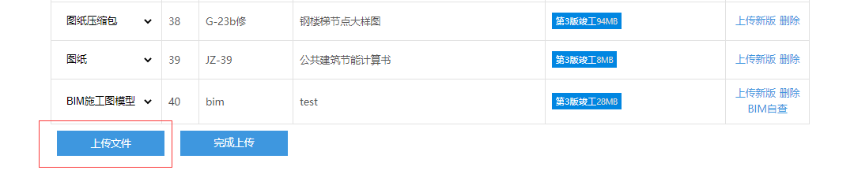

竣工图上传完毕后，建设单位即可进行上传承诺书操作，进行确认（如发现还有竣工图纸未上传，建设单位可点击撤销编制，继续进行竣工图上传操作）

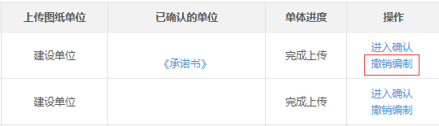

3.1.1.3 加盖图纸码和竣工专用章
1）竣工图上传完毕后，建设单位即可进行上传承诺书操作，进行确认
（如发现还有竣工图纸未上传，建设单位可点击撤销编制，继续进行竣工图上传操作）
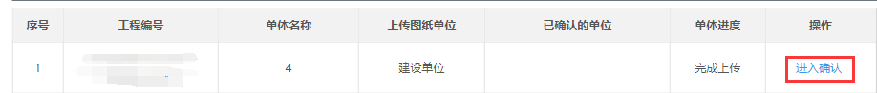
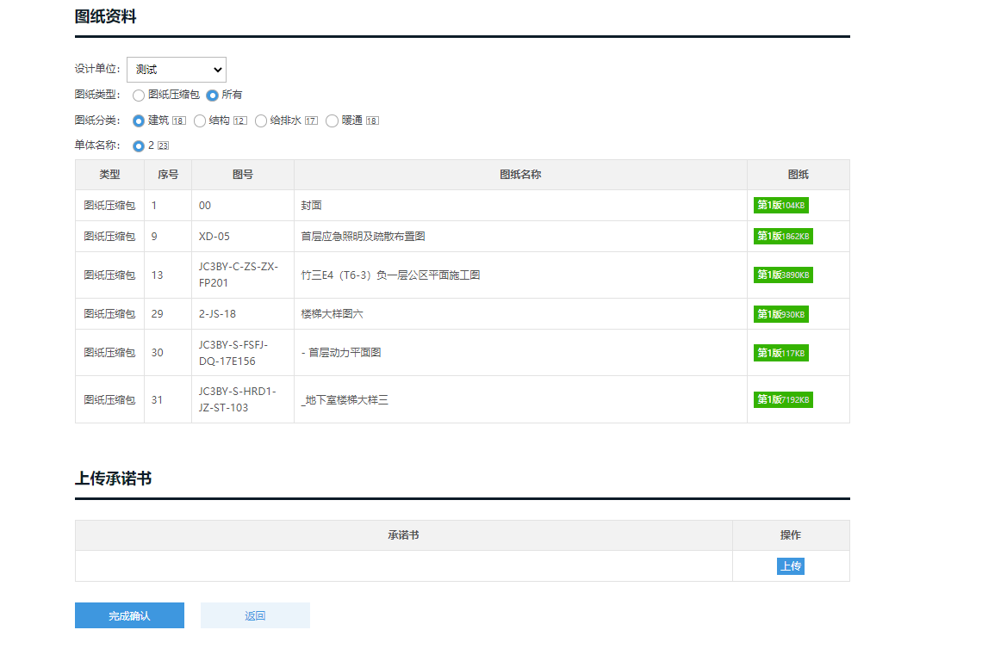

2）上传承诺书完毕后，单体进度为“完成确认”，即可点击加盖图纸码，进行图纸码与竣工图章加盖，所有图纸加盖完毕后，即可点击“完成竣工图编制”，完成对应单体竣工图编制（注意：加盖页面内设计单位选项与图纸规格和专业都可选择，所有图纸都要进行加盖后才可完成单体竣工图编制）
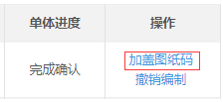

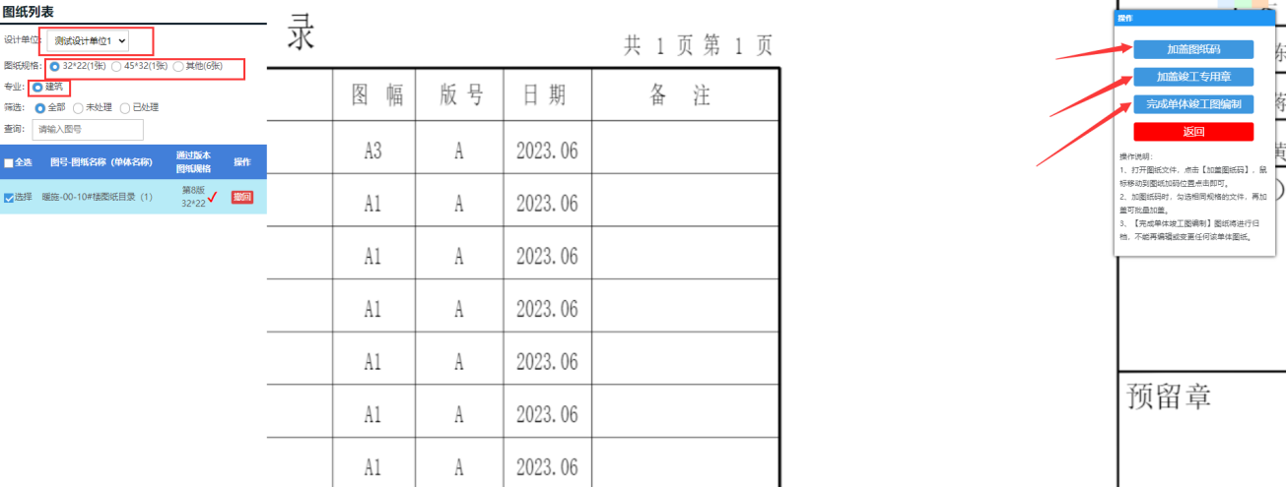

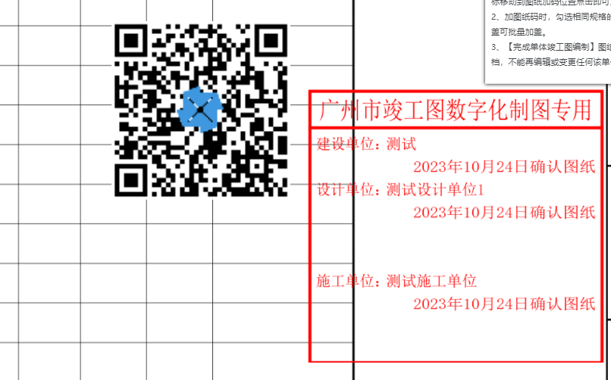

3）当所有项目内单体进度显示完成编制后，系统会直接完成工程整体竣工图编制。（注意：项目内单个单体完成编制，该单体也会关联至联合验收系统，所以项目内存在多个单体的，不需要等到所有单体都完成编制，上述描述的是“当项目内所有单体都完成编制后”，系统直接把该个项目状态完成编制）

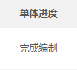
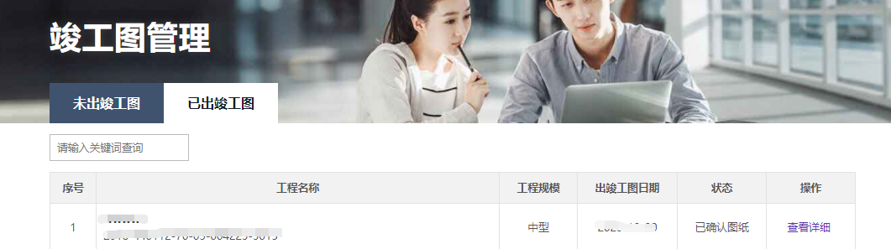

3.1.2 施工单位操作流程

3.1.2.1 登录竣工图管理
按照注册流程进行注册进入竣工图管理进行确认操作
第1步：省统一身份认证帐号注册及实名认证：
  - 注册单位和个人的省统一身份认证帐号(如果已经注册过，不需要重新注册)，没有的进入广东政务服务网注册➥。
  - 个人帐号实名认证至四级，推荐粤省事小程序实名核验(已经是四级或五级的无需再核验)，帮助说明
  - 以单位帐号登录，进入【帐户管理】-【我的经办人】添加经办人。 进入处理➥ 操作说明➥
第2步：帐号绑定：省统一身份认证个人帐号用账号密码方式登录(注意请选择经办企业进入)， 初次登录如果手机号及单位证件号码和建设单位填写的一致，系统会自动绑定，则否要手工绑定建设单位业务申办时填写的本单位经办人的手机号。
第3步：完成以上步骤后，用省统一身份认证帐号可进入系统。
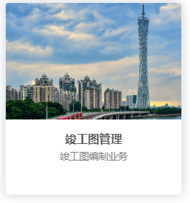

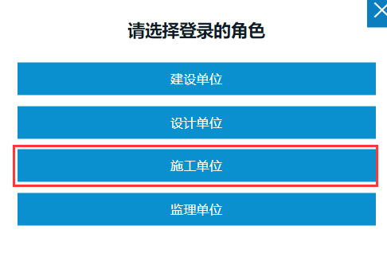

3.1.2.1 施工单位确认图纸
进入至竣工图管理板块选择对应工程，选择对应竣工图单体，进入确认图纸操作
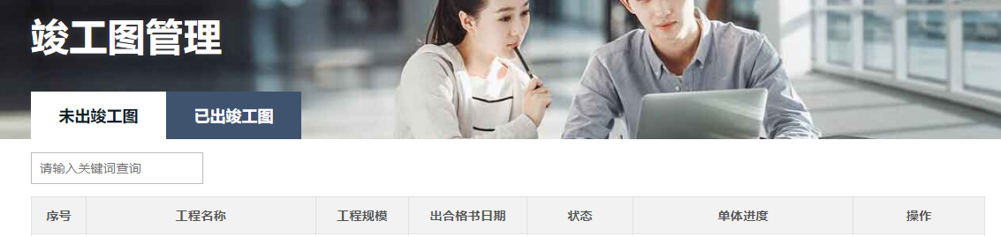

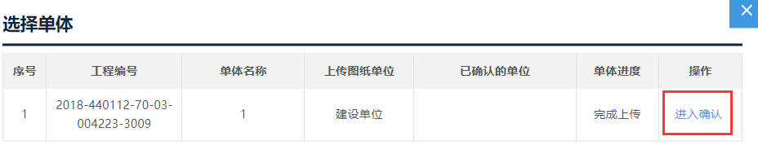
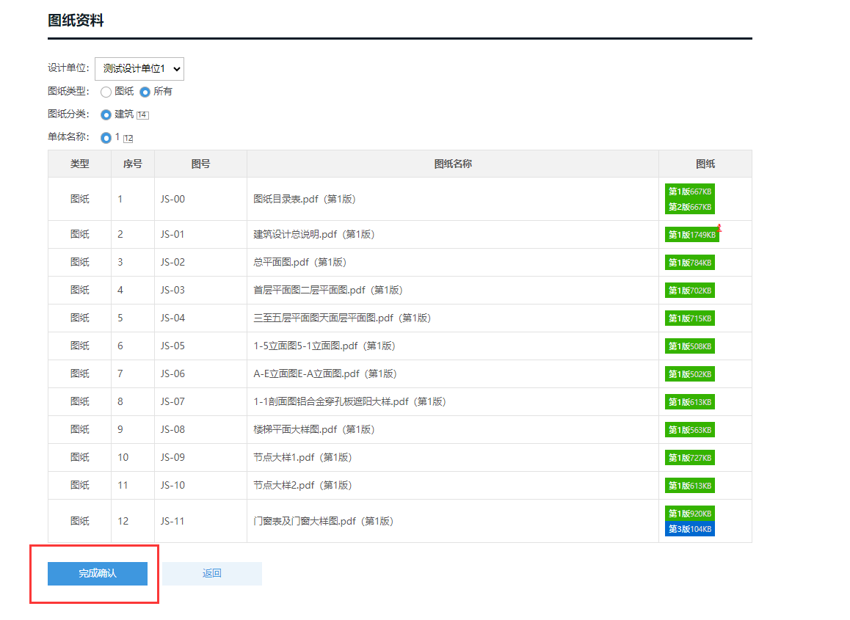

3.1.3 监理单位操作流程

3.1.3.1 登录竣工图管理
按照注册流程进行注册进入竣工图管理进行确认操作
第1步：省统一身份认证帐号注册及实名认证：
  - 注册单位和个人的省统一身份认证帐号(如果已经注册过，不需要重新注册)，没有的进入广东政务服务网注册➥。
  - 个人帐号实名认证至四级，推荐粤省事小程序实名核验(已经是四级或五级的无需再核验)，帮助说明
  - 以单位帐号登录，进入【帐户管理】-【我的经办人】添加经办人。 进入处理➥ 操作说明➥
第2步：帐号绑定：省统一身份认证个人帐号用账号密码方式登录(注意请选择经办企业进入)， 初次登录如果手机号及单位证件号码和建设单位填写的一致，系统会自动绑定，则否要手工绑定建设单位业务申办时填写的本单位经办人的手机号。
第3步：完成以上步骤后，用省统一身份认证帐号可进入系统。
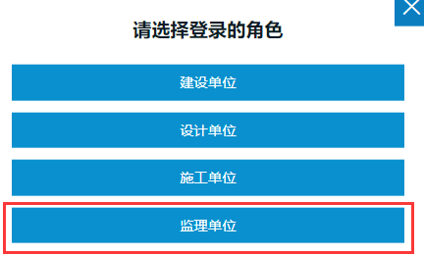

3.1.3.1 监理单位确认图纸

进入至竣工图管理板块选择对应工程，选择对应竣工图单体，进入确认图纸操作

3.1.4 设计单位操作流程

3.1.4.1 登录竣工图管理
按照注册流程进行注册进入竣工图管理进行确认操作
第1步：省统一身份认证帐号注册及实名认证：
  - 注册单位和个人的省统一身份认证帐号(如果已经注册过，不需要重新注册)，没有的进入广东政务服务网注册➥。
  - 个人帐号实名认证至四级，推荐粤省事小程序实名核验(已经是四级或五级的无需再核验)，帮助说明
  - 以单位帐号登录，进入【帐户管理】-【我的经办人】添加经办人。 进入处理➥ 操作说明➥
第2步：帐号绑定：省统一身份认证个人帐号用账号密码方式登录(注意请选择经办企业进入)， 初次登录如果手机号及单位证件号码和建设单位填写的一致，系统会自动绑定，则否要手工绑定建设单位业务申办时填写的本单位经办人的手机号。
第3步：完成以上步骤后，用省统一身份认证帐号可进入系统。
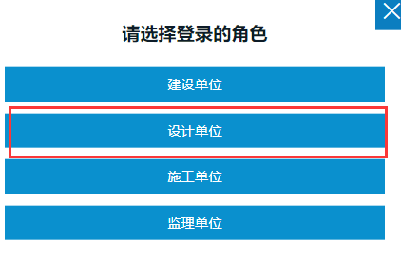

3.1.4.2 设计单位上传图纸
上传竣工图阶段上传图纸单位选择“设计单位”则推送至设计单位上传，设计单位登录选择单体，可以进行上传操作。

上传竣工图可选择对应图纸进行竣工图单独上传，点击“上传新版”，即针对该图纸单独上传新版操作。

点击“上传文件”，可以批量上传，如果本地文件命名和系统上已有的图纸的图号图名相同，即会批量覆盖到对应图纸位置。（如上图目录的命名为JS-00 图纸目录表，本地文件名：JS-00 图纸表，上传文件时，就会对应覆盖到对应位置，形成竣工图版本）
项目内的所有勘察设计单位竣工图上传完毕后，建设单位即可进行上传承诺书操作，进行确认（如发现还有竣工图纸未上传，建设单位可点击撤销编制，继续进行竣工图上传操作）

3.1.4.3 设计单位确认图纸
单体完成竣工图上传后，需进入至竣工图管理板块选择对应工程，选择对应竣工图单体，进入确认图纸。

3.2 竣工图系统补录项目及竣工图

3.2.1 2020年1月以前项目及未在联合审图系统办理过审图业务（此功能已于9月12日上线）
通过竣工图系统补录项目及竣工图。
1.建设单位点击补录工程按钮，填写对应信息提交设计上传设计文件。（注意：补录流程是在“广州市工程建设项目联合审批平台-联合审图”系统进行，发起后不进行审查，仅作为旧工程录入信息）
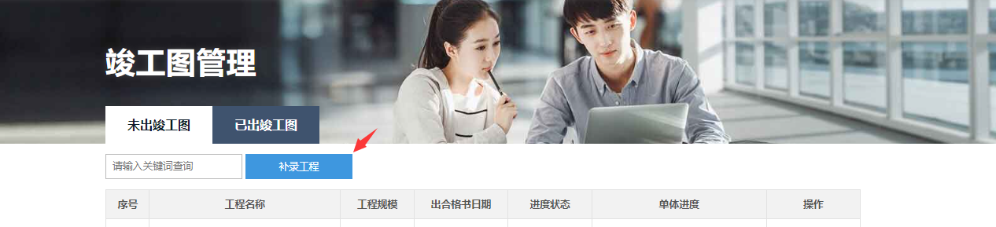
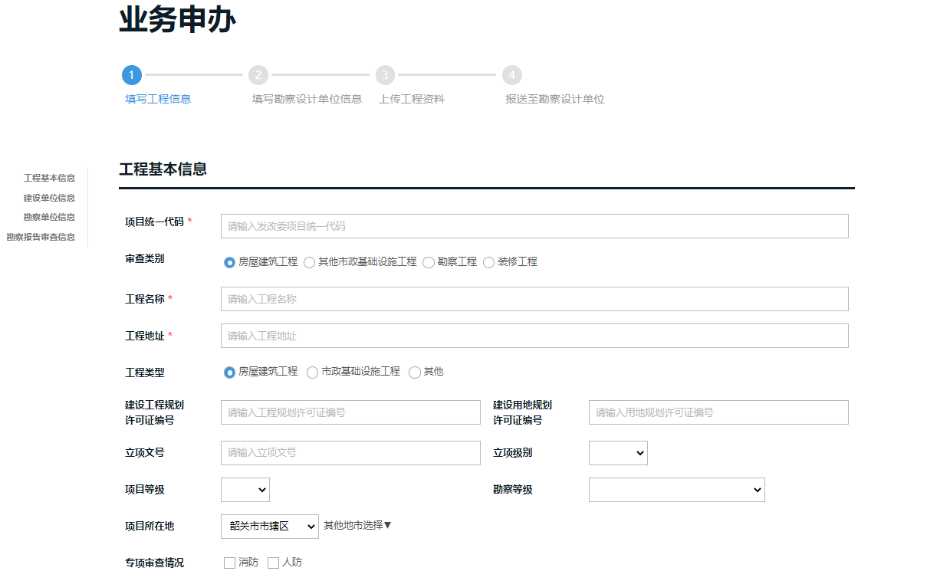
- 设计单位登录广州市工程建设项目联合审批平台-联合审图找到建设单位创建的补录工程，填写对应信息，上传图纸。
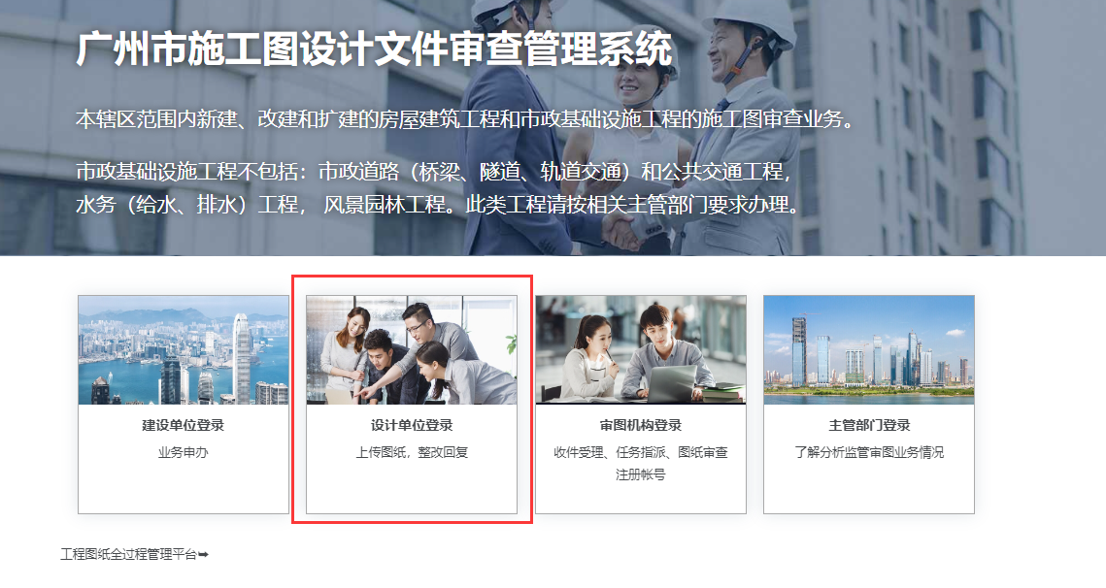
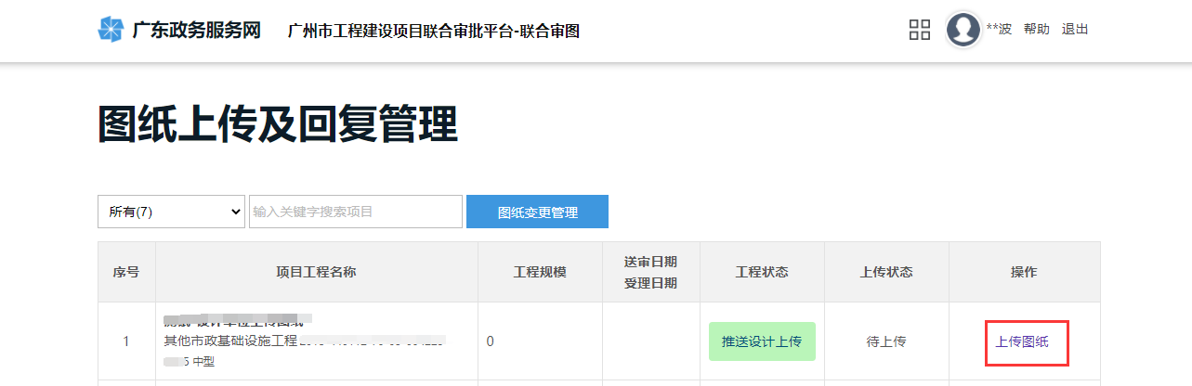
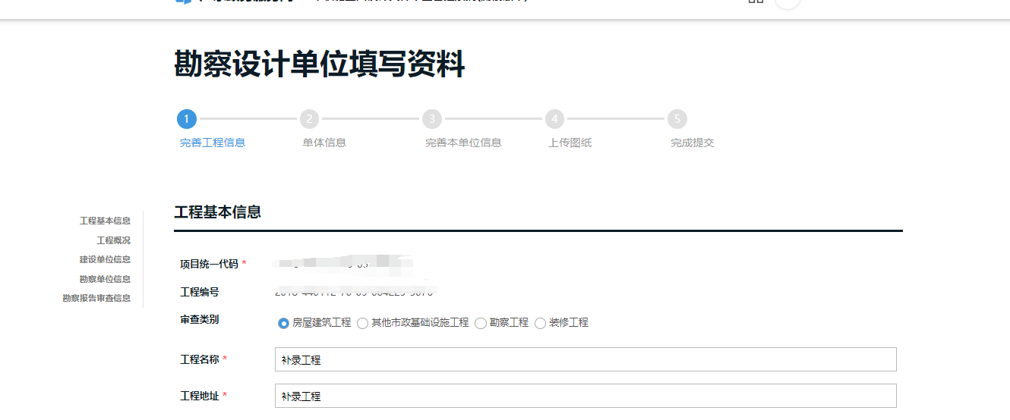
（1）设计单位按照步骤进行图纸上传操作，填写对应项目的单体信息。
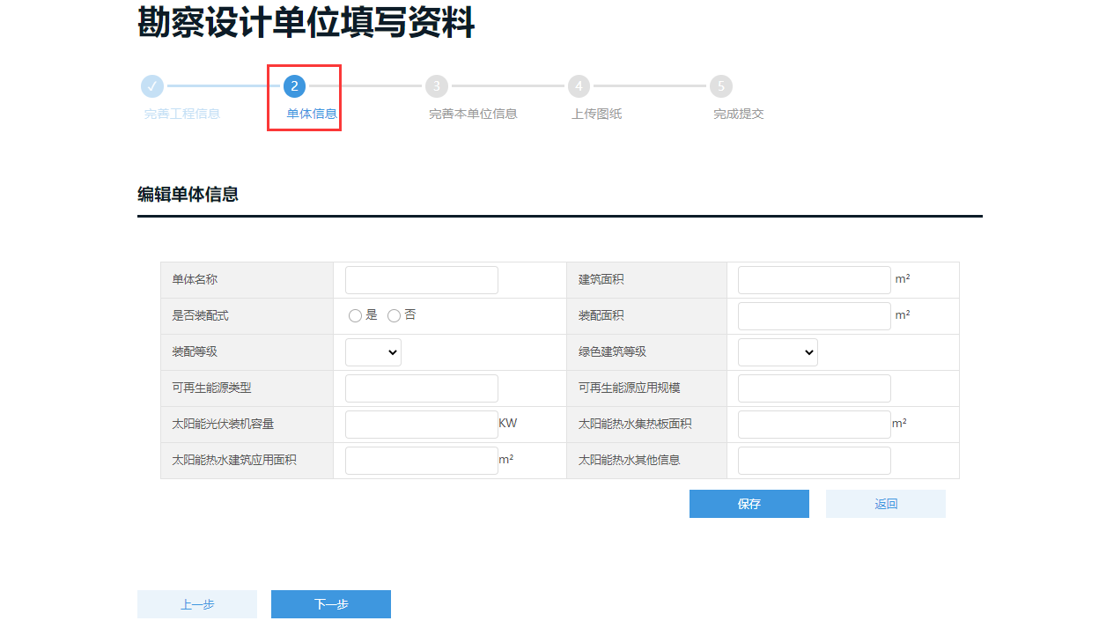

（2）设计单位填写对应本单位信息，勾选对应审查专业，填写对应设计人员信息。
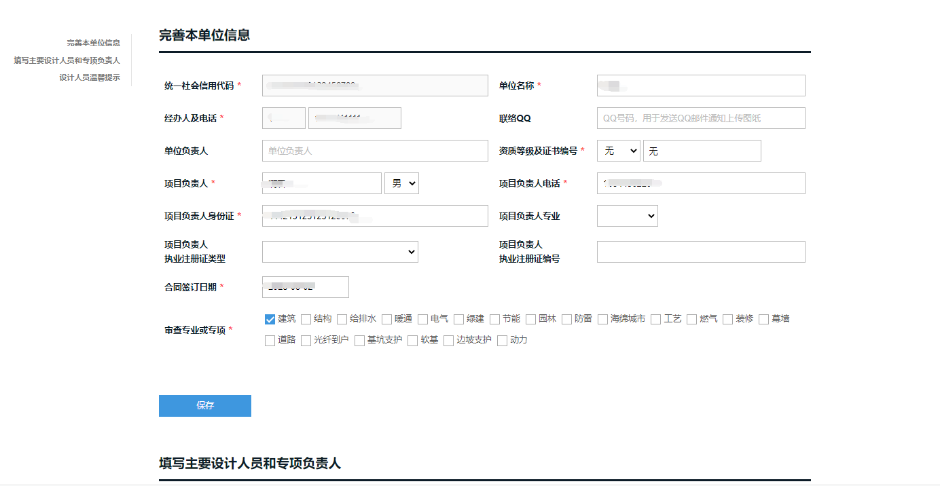
（3） 设计单位根据不同的专业，不同的单体，点击上传文件，进行补录图纸
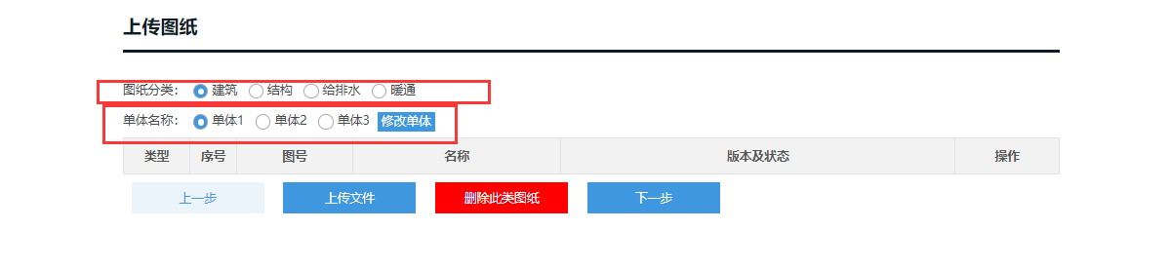

3.2.2 部分专业或专项未线上审查或变更
1、属于必审必验项目但未线上进行消防技术审查。
通过施工过程变更管理发起一般变更上传相关图纸，完成后可发起竣工图编制。
点击“修改单体”，单体名称填写“消防“的名字，在对应专业大类上传选择单体对应“消防”进行上传
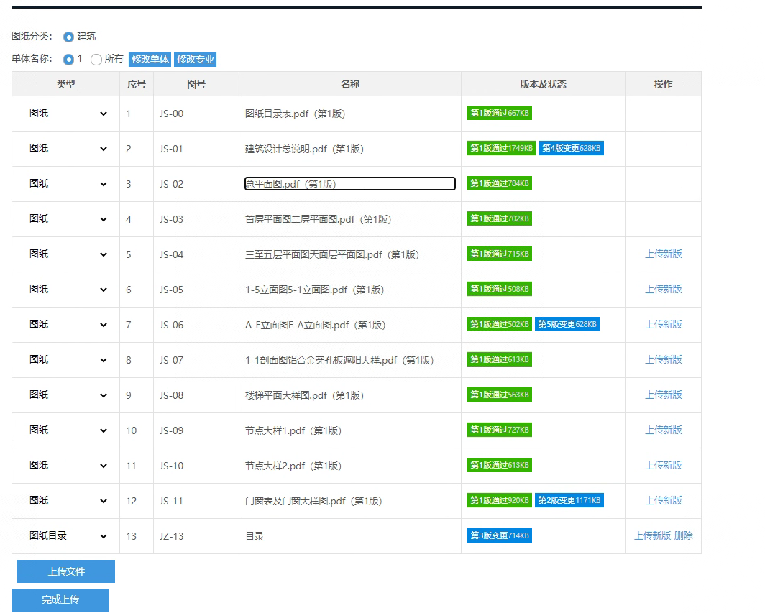

2、相关专业未线上审查
通过施工过程变更管理发起一般变更上传相关图纸，完成后可发起竣工图编制。
分两种情况：
一是系统本身有的专业，设计直接点击修改专业可以直接增加。
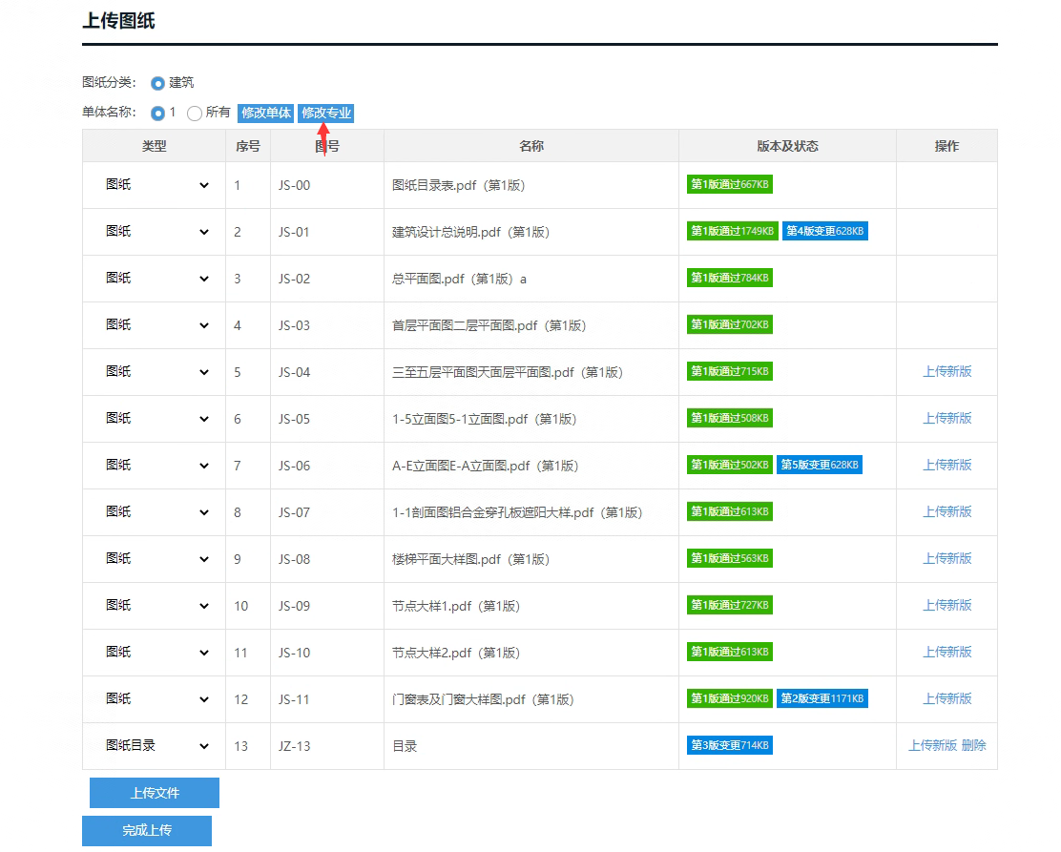

二是系统没有的专业，点击修改单体，单体名称填写对应专业的名字，在对应专业大类上传选择对应单体进行上传。
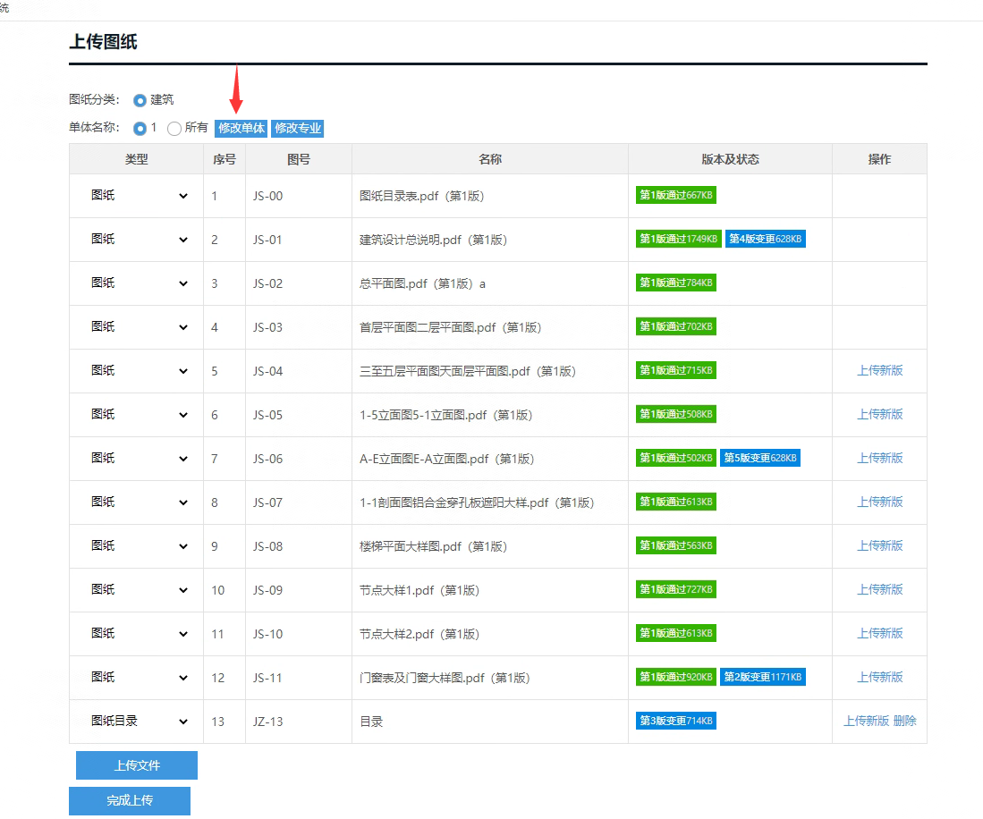
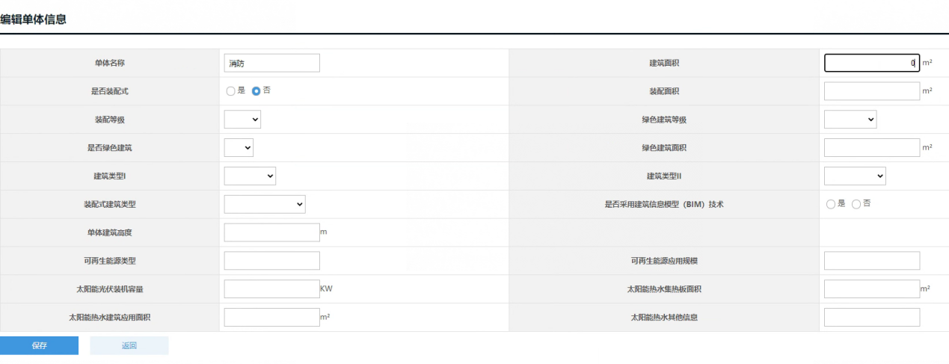
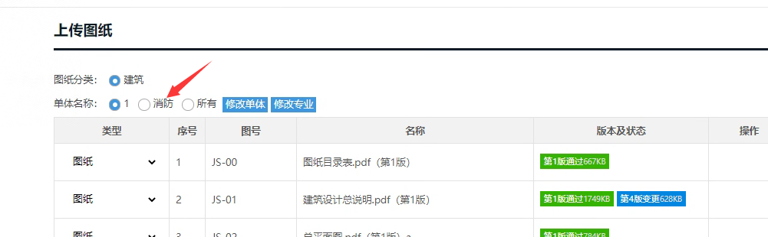

3.3 竣工图上传一套完整电子图纸注意事项
1.上传的电子图纸文件为CAD+PDF使用CAD辅助工具打包后的pack文件，“打包CAD+PDF工具”在系统首页下方工作指引处下载。
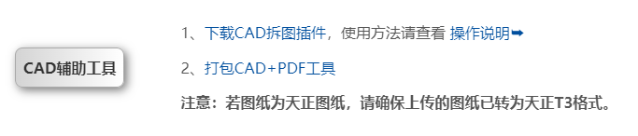
- 同一单体同一专业的图纸可批量上传，但需注意文件命名要与原文件命名一致，包括图号、图纸名称等，确保相同后批量上传时将自动识别上传新版图纸到对应图纸记录中。
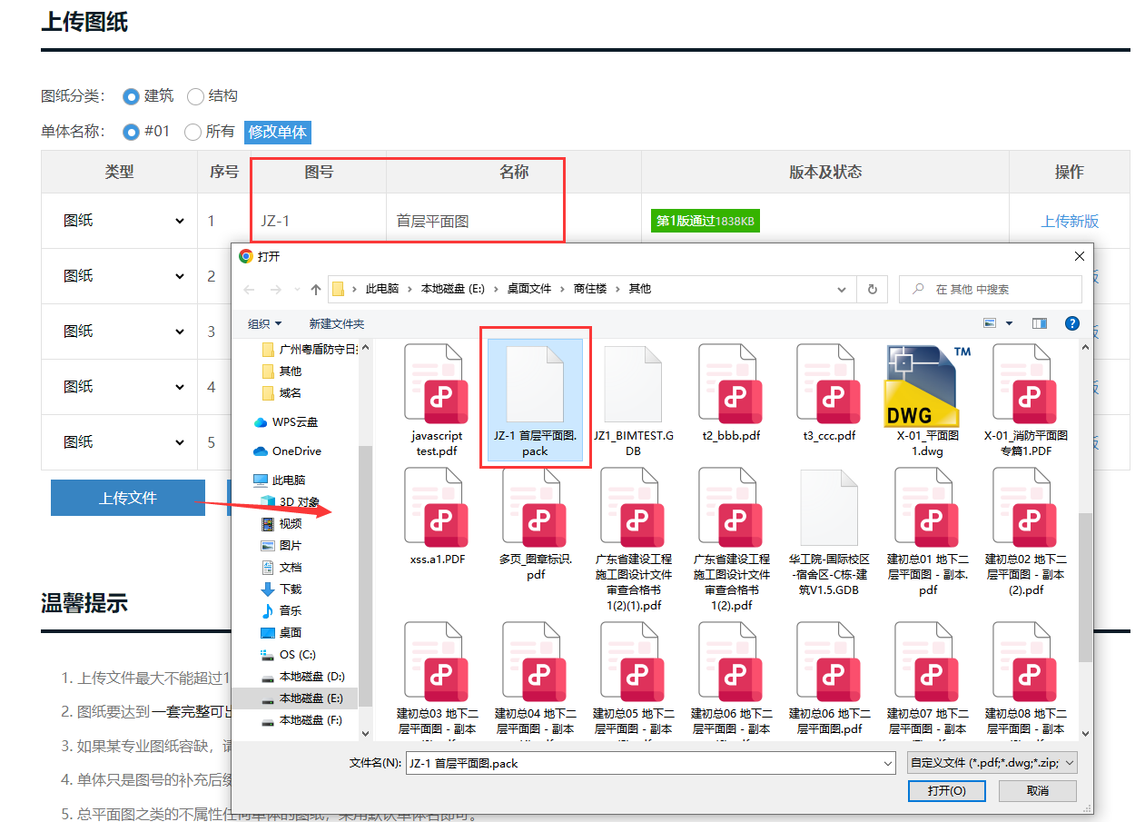
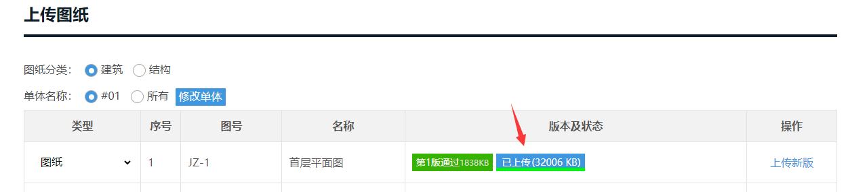

四、新签章指南

4.1 设计单位签章流程

2023 年 9 月 25日后创建的工程记录，都要求加盖系统签章并需 要相关人员登录系统确认。设计经办人选中并告知确认人员，待需确认图纸的人员全部完成确认后，再由设计经办人完成系统签章。系统签章无需预先办理，直接在系统点击“批量签章 ”即可。

4.1.1. 图纸签章

设计单位图纸签章主要流程：

经办人 | 项目负责人、注册师 | 经办人

上传图纸并
指定确认人

图纸签章

确认图纸

4.1.1.1. 上传图纸并指定图纸确认人

设计单位经办人上传图纸，图纸上的勘察设计单位出图章和注册执业人员执业印章应清晰可见。
选择图纸确认人
设计单位经办人选择项目负责人和负责加盖执业印章的注册执业人员，通知其进入审图系统确认图纸（系统会同步发送短信息通知）。
注意：告知确认图纸人员列出是根据设计单位经办人在“完善本 单位信息 ”内填写的人员信息进行显示，确保填写的信息要和设计负
责人或设计单位注册执业人员本人信息一致。

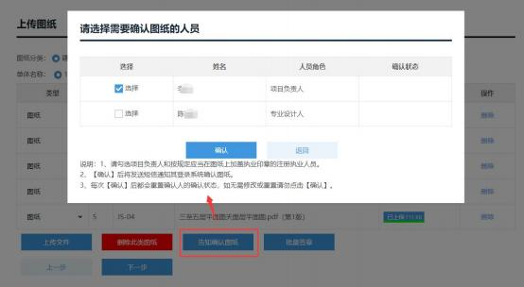

4.1.1.2. 确认图纸

确认图纸主要是：项目负责人或注册执业人员。
首先需要进行省统一身份认证帐号注册，然后刷脸登录审图系统，才能进入系统确认图纸。

4.1.1.1.1. 省统一身份认证帐号注册
确认人（设计负责人或注册执业人员）注册流程如下：

1.注册单位和个人的省统一身份认证帐号(如果已经注册过，不需要重新注册) ，没有的进入广东政务服务网注册➥。
2.个人帐号实名认证至四级，推荐粤省事小程序实名核验(已经是四级或五级的无需再核验) ，帮助说明
3.以单位帐号登录 ，进入【帐户管理】-【我的经办人】添加经办人。
4.以个人帐号登录，进入【帐户管理】-【我经办的法人】点击绑定按钮。

4.1.1.1.2. 刷脸登录
注册账号并且单位信息绑定添加完成后，选择对应项目所在地登录：
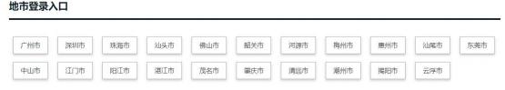

选择粤省事扫码登录：
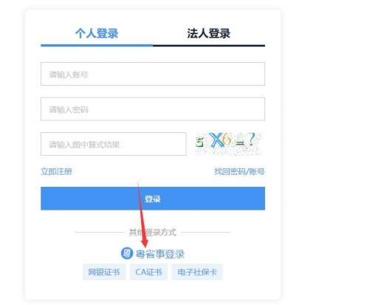

选择经办企业信息进入

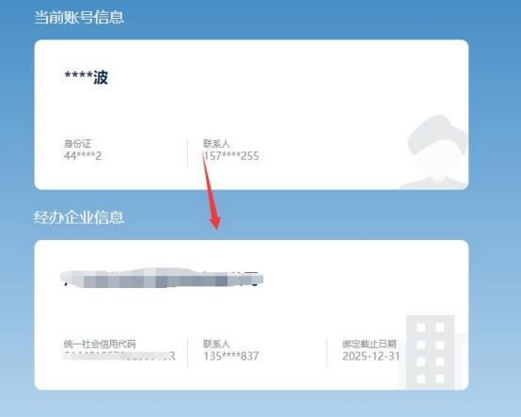

4.1.1.1.3. 确认图纸
扫码登录后，点击可进入【功能列表】选择对应确认页面进入，进行确认操作。
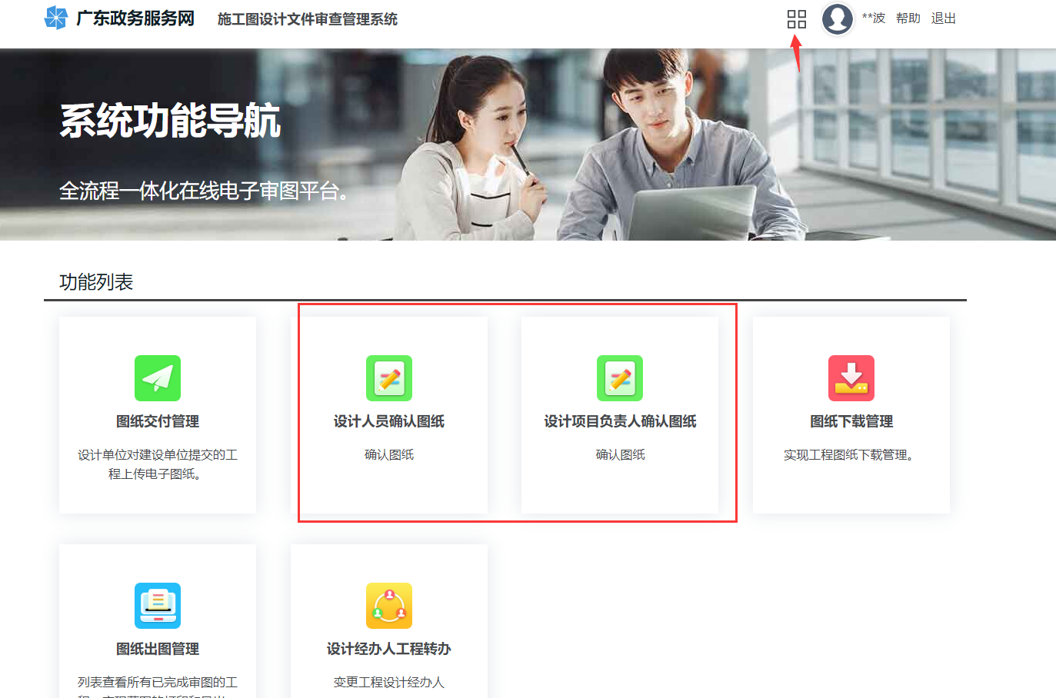
功能列表
项目负责人和负责加盖执业印章的注册执业人员进入系统确认图纸。
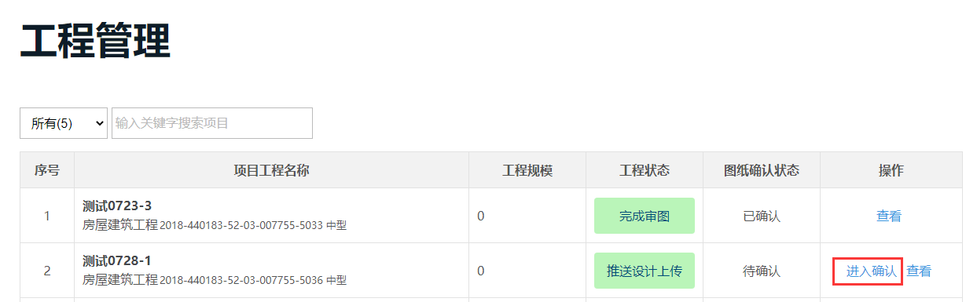
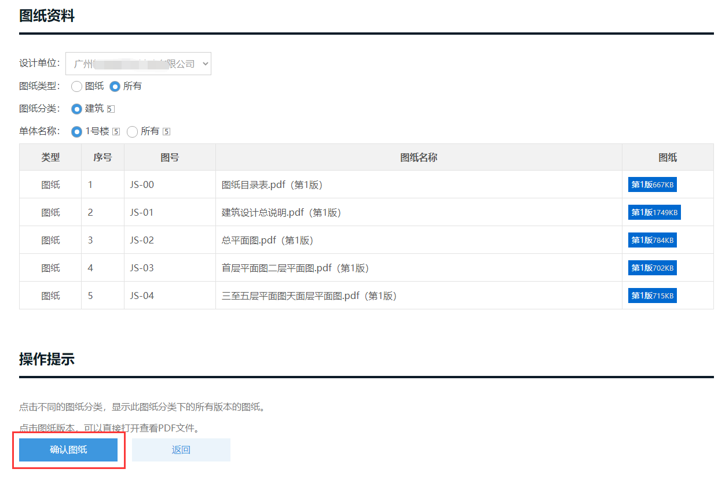

4.1.1.3 图纸签章
项目负责人和负责加盖执业印章的注册执业人员确认图纸后，设计经办人才可进行图纸签章。
首次签章需要选择【左边签章】或者“右边签章】，【左边签章】将在图纸左上方距离左侧2.5cm、上侧1cm位置加盖图章，【右边签章】将在图纸右上方距离右侧1cm、上侧1cm位置加盖图章。
注意：选择后就不能再更改，所有图纸都将按选择的位置进行批量签章。
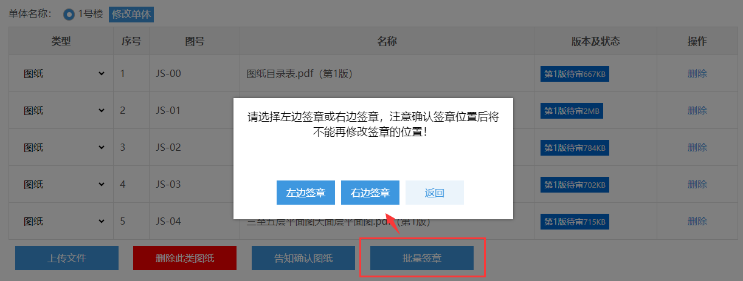
签章后可点击图纸版本打开图纸查看，以下是“左边签章”的样例：
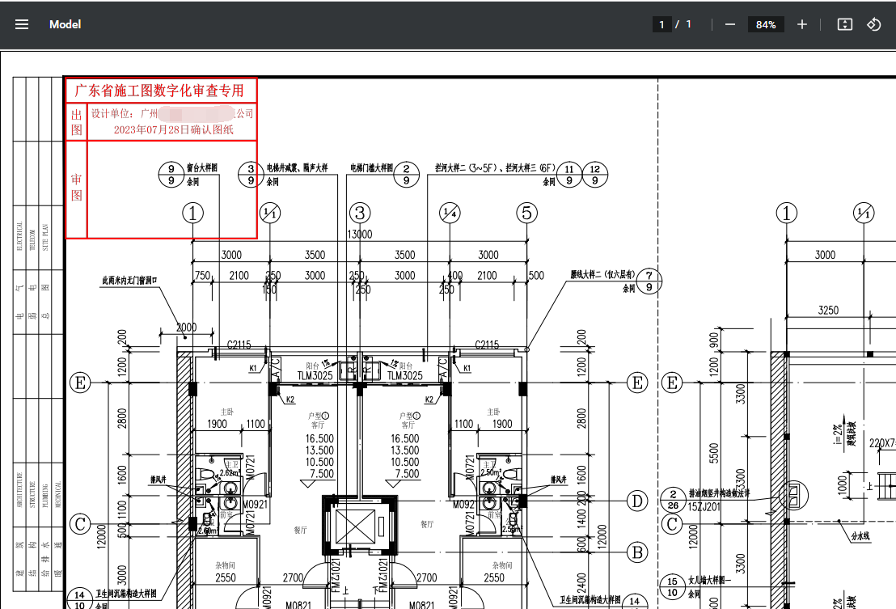

完成签章后，下一步提交建设单位，后续流程不变。
注意：若告知确认后，对设计人员信息进行了修改，则需重新告知确认。并且上传了新图纸，就需要完成告知确认-签章这一流程。

4.1.2意见告知书签章
无需上传：完成审图后，设计单位不再需要下载意见告知书线下签章后再上传回系统，直接在系统上进行签章操作。
直接签章：意见告知书签章操作具体说明：
待审图单位生成意见告知书PDF文件后，设计经办人可以进入意见告知，选择审查版本，打开意见告知书，点击【意见告知书PDF签章】，即可对该版本的意见告知书PDF文件进行签章。
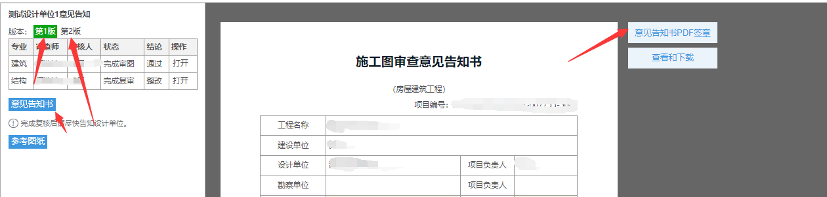
以下是告知书签章后的样例：
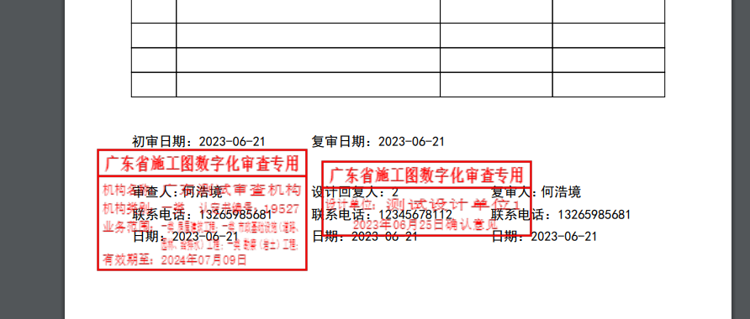

4.2 审图单位签章流程

4.2.1 图纸签章
审图单位经办人进入图纸签章页面，点击【批量签章】对该工程下所有图纸进行批量签章。
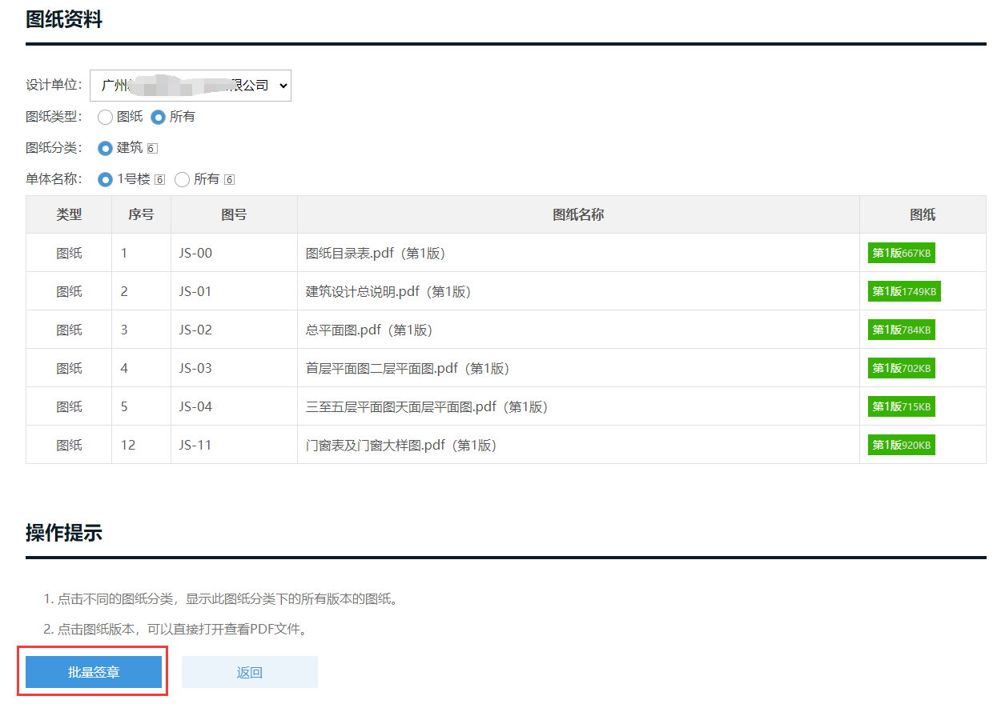

签章成功的图纸有印章标识。
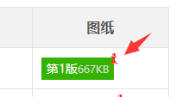
点击图纸版本可查看签章效果。

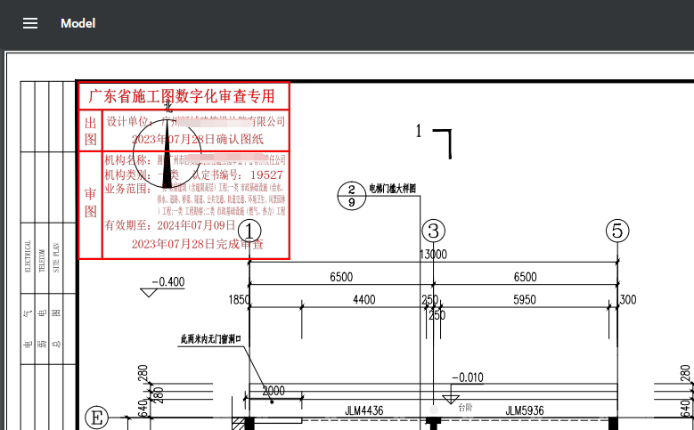

4.2.2 意见告知书签章
审图经办人进入意见告知书页面，选择审查版本，点击【意见告知书】按钮，依次点击【保存】、【生成意见告知书PDF】、【意见告知书签章】，无需选择服务商，系统自动签章。
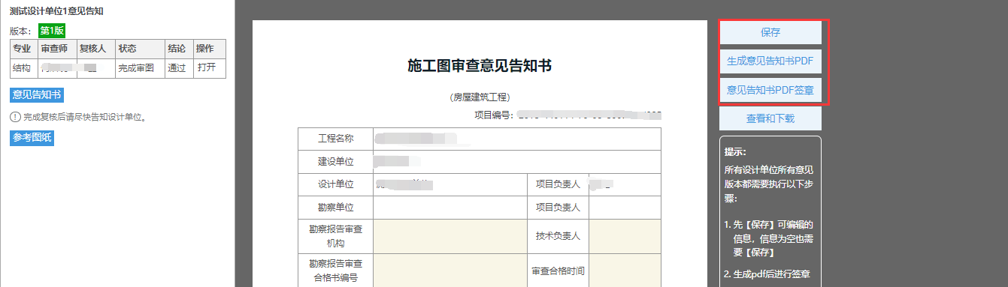
签章后的意见书样例如下：
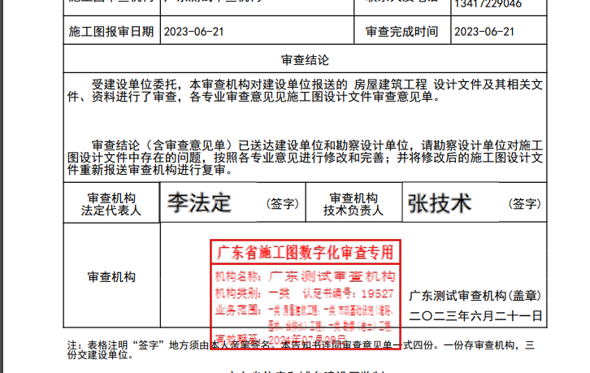

4.2.3 合格书签章
审图经办人进入合格书页面依次点击【保存】、【生成PDF】、【合格书签章】，无需选择服务商，系统自动签章。
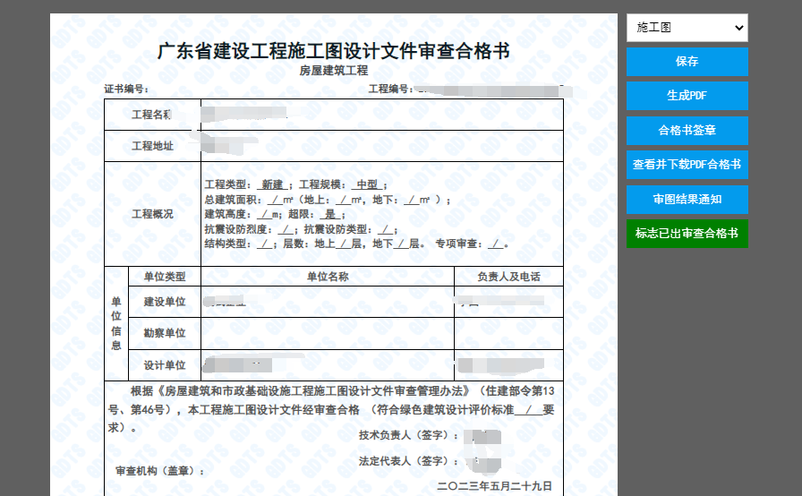
点击【查看并下载PDF合格书】查看签章后的合格书，样例如下：
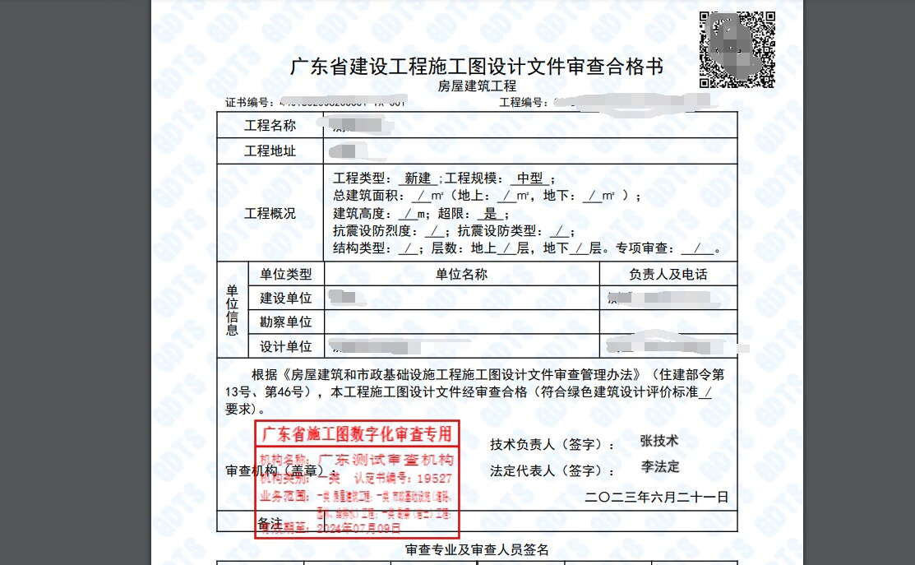

五、图纸相关工具
温馨提示：
1.图纸提交要求是怎么样的呢？
答：在提交pdf文件的基础上，增加dwg图纸的提交，dwg图纸内容需和pdf内容完全一致，且名称相同。名字和内容一一对应的pdf及dwg文件，需要通过Zwpack.exe程序进行打包，打包成.pack后缀的文件，再进行图纸的提交和上传，上传时上传.pack文件即可。
流程如下所示： 拆分pdf和dwg图纸——pdf文件盖章——使用Zwpack对pdf文件和dwg文件进行打包——上传提交.pack文件。
另外，若图纸先前使用天正进行绘制，请确保上传图纸至系统时，图纸格式为T3格式。

2.必须要用拆图插件对dwg文件和pdf文件进行拆分和打印吗？
答：拆图程序并非强制使用，各位如果院内已经有自己成熟的拆图程序，不一定要用我们提供的拆图程序进行图纸的拆分，只需要确保拆图后的dwg+pdf内容一致、名称一致，再使用Zwpack程序打包上传就可以了。 即，拆分不一定要使用拆图程序进行拆分，但打包pdf+dwg文件成包文件时，必须使用Zwpack.exe进行打包。

5.1软件介绍与安装

5.1.1 软件介绍
1.CAD图纸拆分辅助工具
CAD图纸拆分辅助工具是针对设计行业定制开发的一款DWG文件输出PDF/DWG的转换工具。通过内嵌到CAD软件中，对DWG图纸实现DWG+PDF文件的拆分功能。设计人员可以通过对图框进行定义，对图框模板库进行管理、调用，批量快速地输出对应的文件内容。
2.CAD、PDF文件打包工具
CAD、PDF文件打包工具，可以根据CAD图纸拆分辅助工具所拆分的DWG+PDF图纸进行一一对应及匹配，在统一目录下自动打包生成包文件。
3.联合审图系统
联合审图系统是实现工程施工图数字化交付，统一图纸标准和格式，充分利用互联网+和先进的图形处理技术，为住房城乡建设、人防、消防等多部门的联审管理提供架构支持，最终达到缩短施工图审查周期和提高审查质量和效率的数字化图纸审查管理平台。

5.1.2 软件运行环境
支持AutoCAD2020版本、中望CAD2022版本，安装前请先退出杀毒软件，或点击允许安装操作。

5.1.3 安装方法
一、AutoCAD2020版本
安装好AutoCAD 2020后，安装拆图插件
plots.exe。
打开AutoCAD2020，点击上方三角箭头符号，选择“显示菜单栏”，看到【广州住建局】字样，即安装成功。（如下图所示）
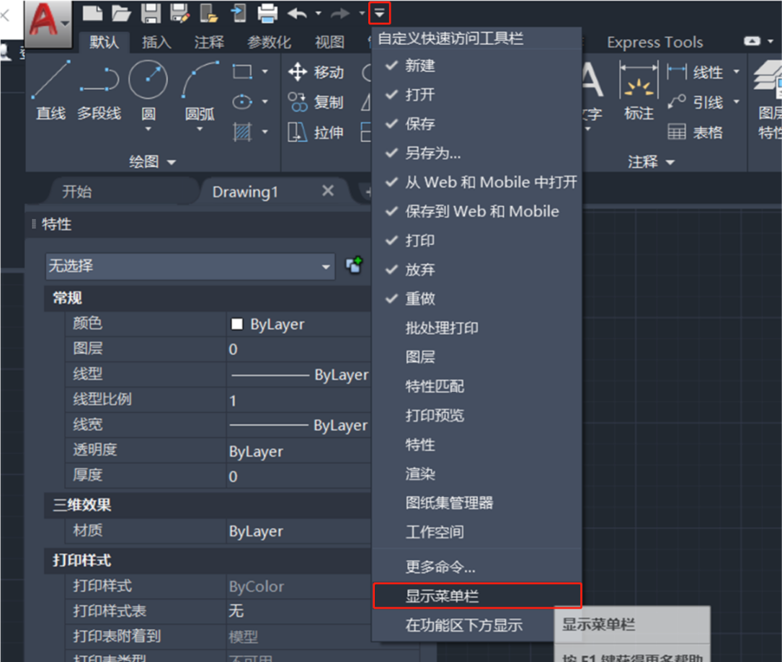

二、中望CAD2022版本
下载安装中望CAD 2022，安装完毕后，再安装拆图插件plots.exe。点击完成后，直接打开中望CAD2022即可。（如下图所示）

5.1.4 软件截图
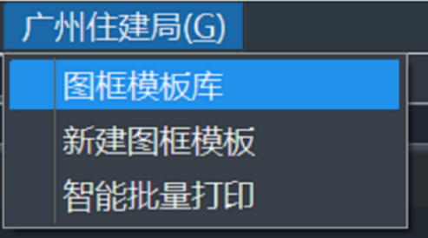
安装完成后，打开ZWCAD，在菜单栏右侧会出现功能菜单

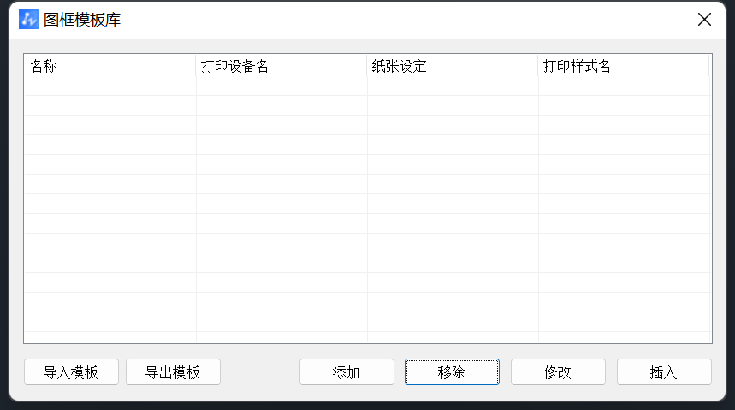
图框模板库界面

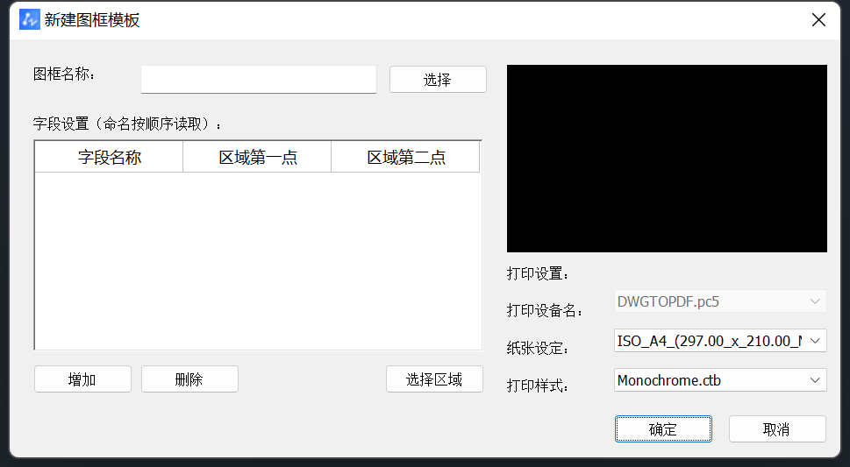
新建图框模板界面

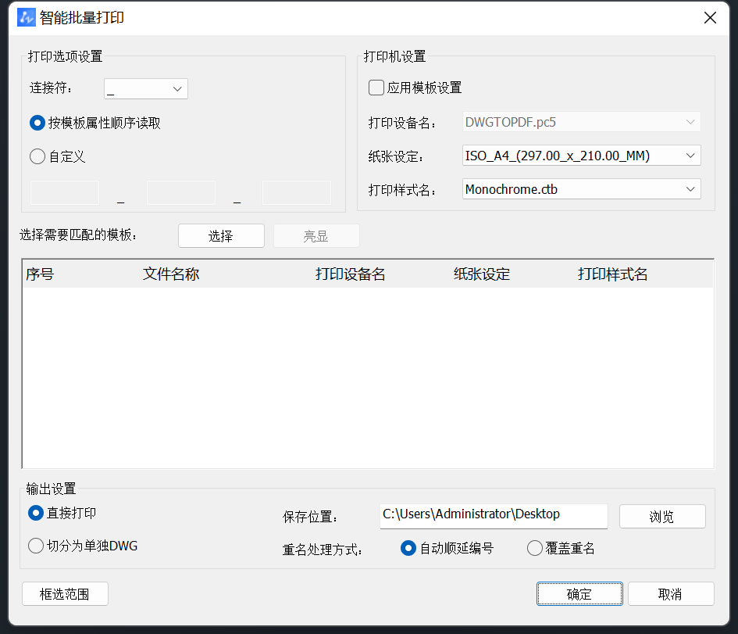
智能批量打印界面

5.2.工具使用说明
安装完成后，打开AutoCAD/中望CAD软件可在菜单栏右侧显示CAD图纸拆分辅助工具，包含图框模板库、新建图框模板及智能批量打印三个功能模块。
软件整体以“先定义、后导出”为使用思路。安装后插件后，需要先对图纸内的图框模板进行定义，后再对其进行PDF/DWG文件的拆分。
定义好图框模板后，可以通过图框模板库对保存好的图框样式进行调用，方便后续拆分图纸。

5.3.功能介绍

5.3.1CAD图纸拆分辅助工具（可选使用）

5.3.1.1新建模板
点击菜单栏【广州市住建局】，选择【新建图框模板】。
指定图框。点击【选择】按钮，选择图框所属图块。
①当图签为非属性块时，选择完毕后，点击【增加】按钮，会自动弹出“图号”、“图名”两个字段框。点击字段旁边的空白单元格，再点击下方【选择区域】，在图纸中分别指定“图号”和“图名”相对图框的位置。这一步定义是为了方便后续在智能打印过程中对文件进行自动命名。
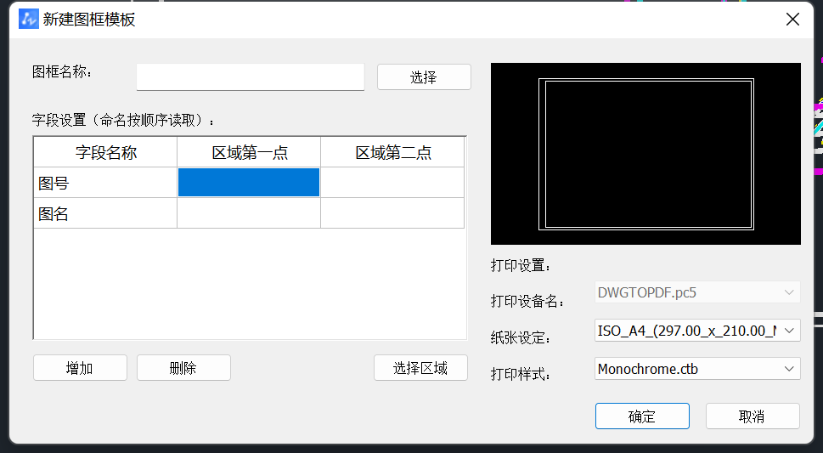
②当图签为属性块时，软件将能自动识别“图号”、“图名”两个字段内容，无需进行选择区域指定的操作（如下图所示）。
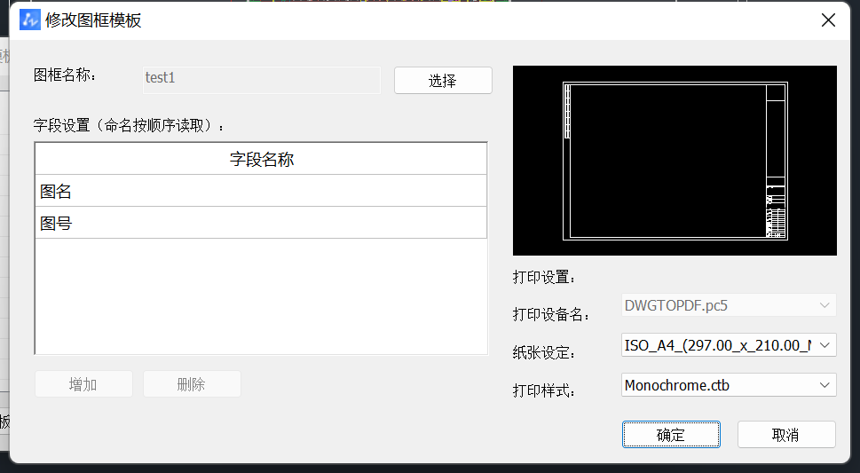
右侧【打印设置】，可以根据打印尺寸、样式进行设置。
*如需要对现有打印样式进行新建或修改，请点击菜单栏【打印】，在【打印】对话框右侧对【打印样式表】进行修改或者新建。同理，如需要对纸张大小进行新建或修改，需要在【打印】中对“DWGTOPDF”打印机下进行操作。
需要注意的是，绘图前如果图框为完整的图框，在定义好图框后即可直接导出。若图框内外框和图签是分开的状态，在定义好图框后需要对其进行重新插入、替换原有图框再进行图纸拆分。

5.3.1.2 图框模板库
通过点击菜单栏【广州市住建局】-【图框模板库】，可以对保存的图框模板进行插入、修改和删除。
通过点击【图框模板库】对话框下方的【导入模板】和【导出模板】，可以对模板文件进行导入和导出，方便团队内共享。

5.3.1.3 智能批量打印
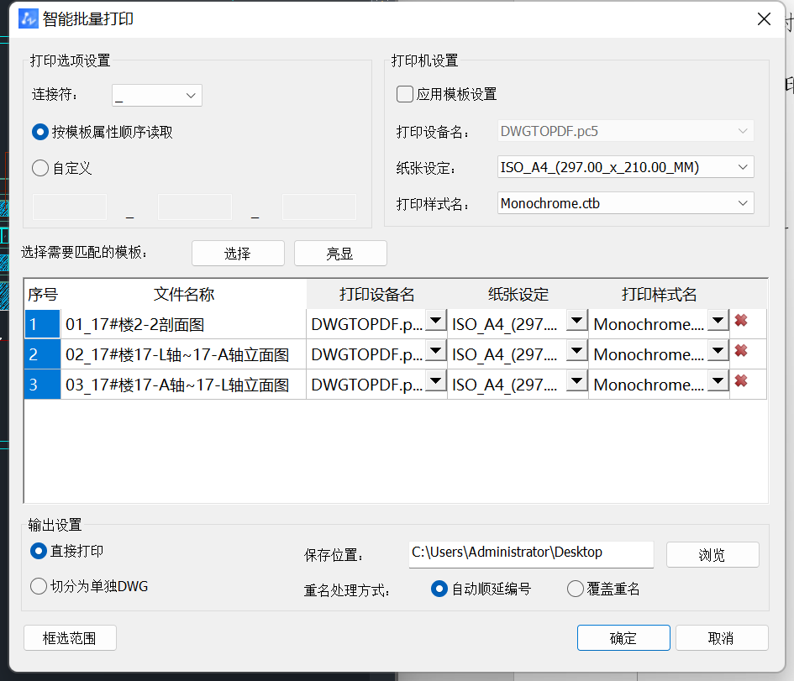
【打印选项设置】：可以对文件名称字段顺序、连接符进行设置和修改。默认状态下选择“按模板属性顺序读取”即可。
【打印机设置】：在匹配前，如果勾选右侧【应用模板设置】，则下方打印设备名、纸张设定、打印样式名将按照模板设置进行设定。若无勾选，则按照右侧默认值进行配置。
*如需要对现有打印样式进行新建或修改，请点击菜单栏【打印】，在【打印】对话框右侧对【打印样式表】进行修改或者新建。
如需要对纸张大小进行新建或修改，需要在plots程序安装路径下对support文件进行修改。具体操作如下所示。
打开plots程序安装路径D:\Program Files\plots\Support，如果要修改AutoCAD版本的纸张尺寸，则选择DWGTOPDF.pc3,双击进入绘图仪配置编辑器，在【设备和文档设置】选项卡下新增纸张尺寸，如下图所示。
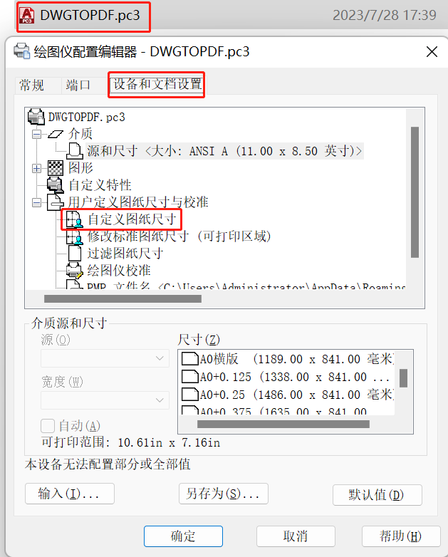
如果要修改中望CAD版本的纸张尺寸，则选择DWGTOPDF.pc5，双击进入绘图仪配置编辑器，按照上述操作增加即可。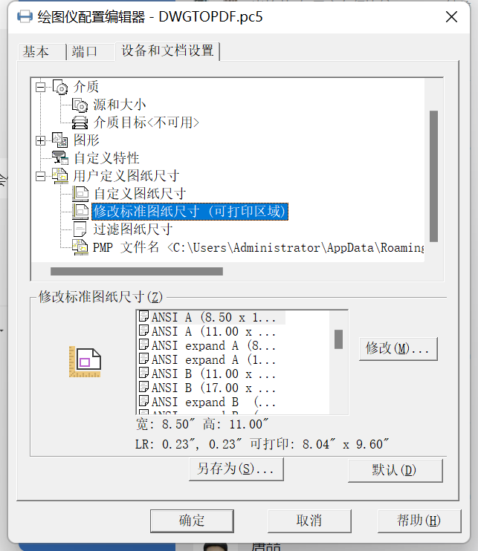

点击【选择】按钮，对需要匹配的模板进行勾选。点击确定选择后，即可在对话框看到匹配到的图纸及文件名称，如上图所示。点击【选择】前，点击对话框左下角的【框选范围】，可以对导出范围进行设置，此时选择好模板、确定后，只会识别框选范围内的图纸对象。
点击【亮显】按钮，可以对识别成功的图纸进行检查。图框内红色文字即为序号，可以通过序号一一对应检查是否识别成功，如下图所示。
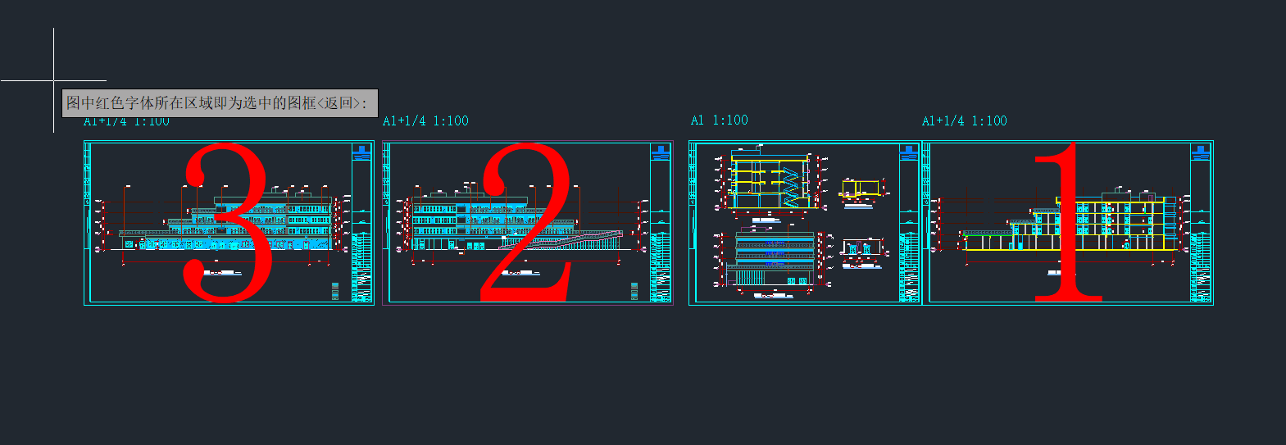
点击选项框左下角【直接打印】，会直接导出PDF文件；点击【切分为单独DWG】，可以获得单独的DWG+PDF图纸。
设置好保存位置后，点击【确定】，即可完成图纸的拆分。

5.3.2CAD、PDF文件打包工具（ZwPack）
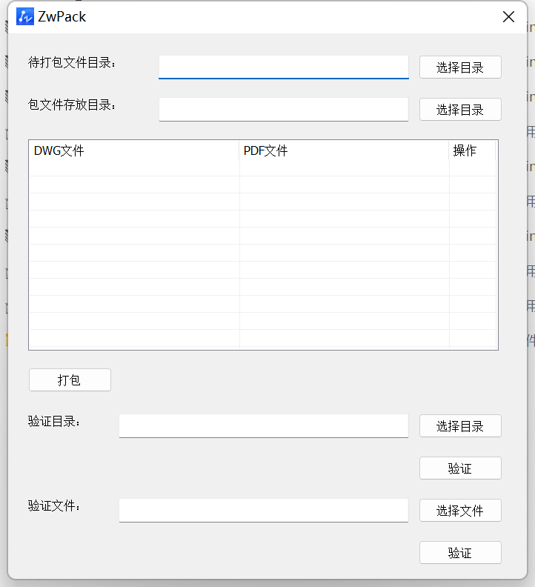
软件截图如上所示。
拆分文件完毕后，需要对PDF+DWG文件进行打包上传。通过上方的两个【选择目录】按钮，对待打包文件目录及包文件存放目录进行指定。
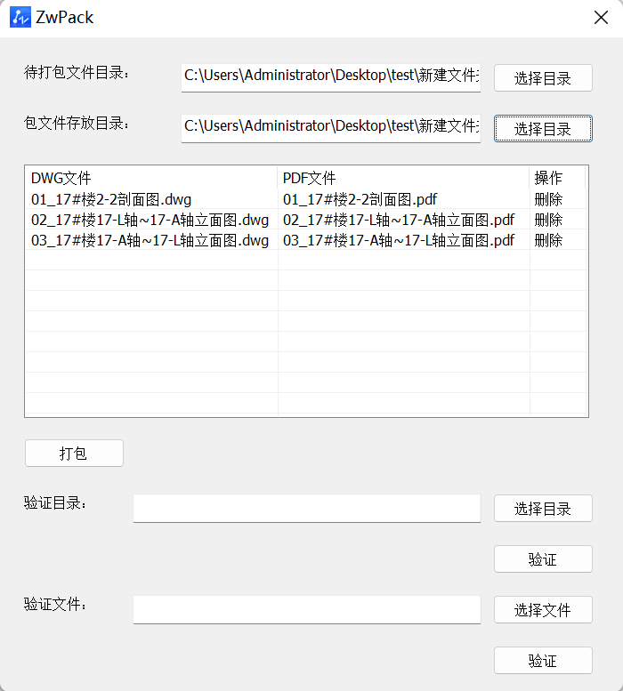
选择好后，软件将自动匹配相同名字的PDF及DWG文件，并进行打包。点击【打包】即可完成。
完成后会对打包成功的文件清单进行展示确认，如图所示。
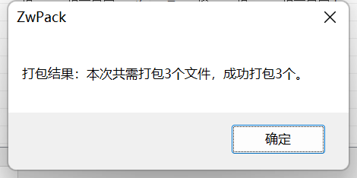
若需要对包文件进行验证，可以通过下方【验证目录】、【验证文件】进行批量或者单个包文件的验证。若文件合法，则会提示“本次验证目录x个包文件，其中0个包文件非法”。若包文件不合法，则提示“文件不合法”。

5.3.3联合审图系统上传包文件
联合审图:
设计单位到上传图纸一步。
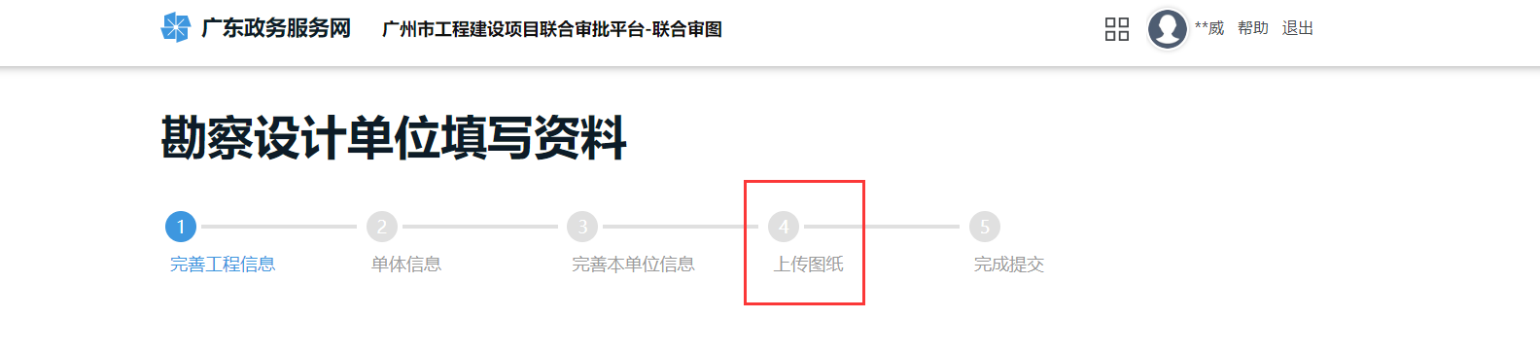
点击”上传文件”按钮。
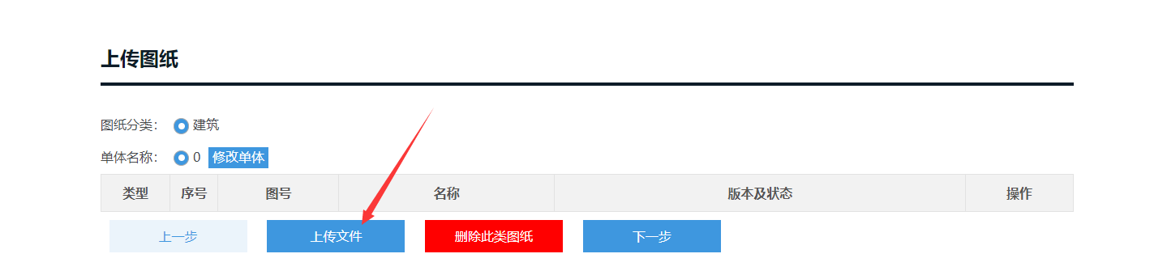
选择pack压缩包文件进行上传，可多选实现批量上传。
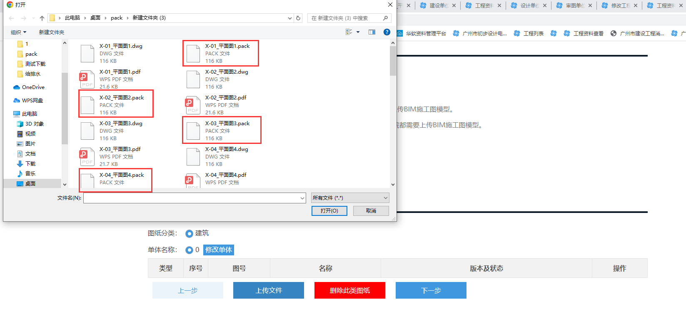
上传文件后，类型为“图纸压缩包”,版本及状态显示为“已上传”即为上传成功。
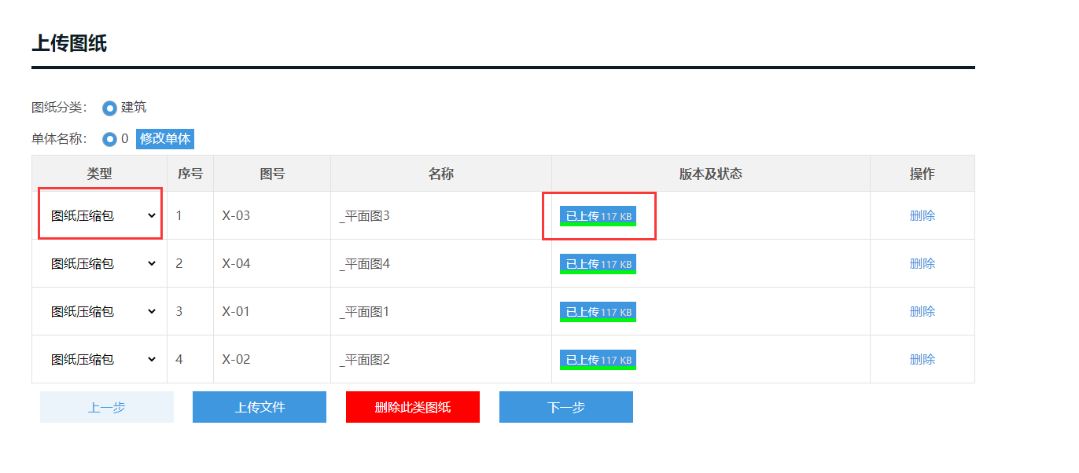
上传成功后，系统会自动解压，点击图纸版本可查看PDF文件。设计单位和审图单位只能看到解压后的PDF文件，后续联合审图系统的审查流程与原流程一致。
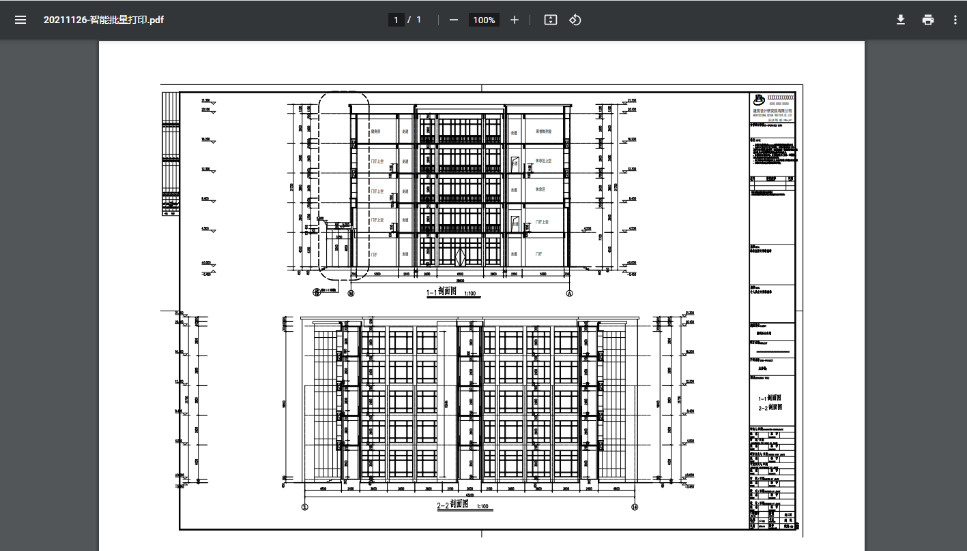

六、常见问题解答
一、插件是否能兼容AutoCAD？
答：插件兼容AutoCAD 2020版本。
二、新建/拆分图纸模板时，如何对纸张打印/打印样式及逆行设置？
答：如需要对现有打印样式进行新建或修改，请点击菜单栏【打印】，在【打印】对话框右侧对【打印样式表】进行修改或者新建。
如需要对纸张大小进行新建或修改，需要在plots程序安装路径下对support文件进行修改。具体操作如下所示。
打开plots程序安装路径D:\Program Files\plots\Support，如果要修改AutoCAD版本的纸张尺寸，则选择DWGTOPDF.pc3,双击进入绘图仪配置编辑器，在【设备和文档设置】选项卡下新增纸张尺寸，如下图所示。
如果要修改中望CAD版本的纸张尺寸，则选择DWGTOPDF.pc5，双击进入绘图仪配置编辑器，按照上述操作增加即可。
三、定义好横版的模板后，无法对竖版模板进行识别？
答：需要同时对横版及竖版的图框进行定义。
四、布局空间中的绘图，在拆分dwg后，其dwg文件无法正常显示？
答：由于定制的“批量打印”逻辑需要指定图框字段的范围，但模型空间和布局空间中位置的计算方式不一致，导致在模型空间中指定的字段范围不能在布局空间中使用，所以也不能在布局空间中使用定制的“批量打印”打印pdf。
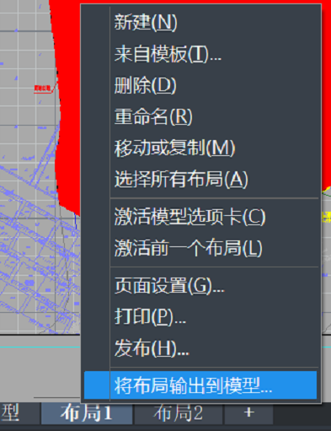
可以右键布局，选择【将布局输出到模型..】，再在模型空间进行图纸拆分的工作。
五、新建图框模板无法识别“天正文字”，导致批量打印中匹配对象文件名为空。
答：将使用了“天正单行字体”的对象进行炸开处理即可正常识别。
六、上传PDF文件提示“不能上传PDF图纸，请上传pack包文件，pack包文件包含CAD和PDF文件”，怎么处理？
按照要求上传pack文件至系统。如果上传的是专篇或者其他没有CAD的文件，文件名带有：报告、消防专篇、人防专篇、节能专篇、目录、计算书、海绵城市专篇、绿建专篇，这几个字眼的，即可直接上传pdf文件。

若有其他问题，可以通过添加Q群对问题进行咨询、沟通。
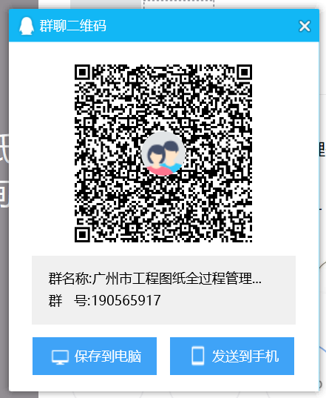

七、承诺书
承诺书

____________________________________局：
_____________________局：
按照《房屋建筑工程电子图纸全过程流转工作指引细则（1.0）》要求，项目工程名称________________________，施工许可证号____________________或竣工图号___________________，我单位向___________局提供了此次验收所需竣工图纸及相关资料，并对下列情况做出承诺：
- 所出具的竣工图纸及相关资料真实有效；
- 所有图纸已经设计、施工、监理单位进行确认；

建设单位负责人签字：
建设单位盖章：

